1. Введение

Курсовая работа по дисциплине «Основы горного дела (Подземная геотехнология) выполняется на основе теоретического изучения дисциплин «Геология», «Основы горного дела», и имеет целью закрепления теоретических знаний и привития навыков решения конкретных инженерных задач.

2. Порядок выполнения курсовой работы

Работа выполняется студентами при консультации руководителя проектирования - преподавателя кафедры «Подземной разработки месторождений полезных ископаемых» в часы, предусмотренные расписанием.
Законченная в установленный учебным графиком срок, курсовая работа проверяется и допускается к защите на кафедре. По результатам защиты дается оценка работе.
При выполнении курсовой работы необходимо использовать новейшие достижения науки и техники, учитывать требования к подземной разработке сточки зрения охраны недр и окружающей среды.

3. Содержание курсовой работы

Курсовая работа должна содержать следующие разделы:
Введение.
- Исходные данные для проектирования.
- Общие положения.
- Размеры и запасы рудничного поля.
- Производительность и срок существования рудника.
- Режим работы предприятия.
3. Вскрытие месторождения.
- Высота этажа, подготовка, тип и вид подземного транспорта. Зона сдвижения горных пород.
- Обоснование варианта вскрытия. Тип, число вскрывающих выработок, их сечения.
- Электромеханическое оборудование подъема, транспорта, околоствольного двора, подземного дробильно-сортировочного комплекса.
- Объем горно-капитальных работ.
4. Система разработки.
- Выбор системы разработки.
- Обоснование параметров системы разработки.
- Выбор технологических схем и средств механизации для основных процессов (отбойка, выпуск, доставка).
5. Технико-экономические показатели.
Литература.

4. Исходные данные для проектирования
Курсовая работа выполняется для условий варианта, заданного руководителем (табл. 4.1).
Таблица 4.1
Горно-геологические условия выполнения курсовой работы
Вариант | Мощность рудного тела, м | Угол падения залежи, град. | Глубина залегания, м |  | Длина по простиранию, м | Размер вкрест простирания, м | Объемная плотность , т/м³ | Крепость |  | Устойчивость |  | Ценность руды | Возможность обрушения поверхности | Слеживаемость
Вариант | Мощность рудного тела, м | Угол падения залежи, град. | начальная | конечная | Длина по простиранию, м | Размер вкрест простирания, м | Объемная плотность , т/м³ | руды | породы | руды | породы | Ценность руды | Возможность обрушения поверхности | Слеживаемость
1 | 200 | 35 | 400 | 610 | 410 | 260 | 4,00 | 11-12 | 9-11 | 0,3-0,4 | 0,3 | 30-60 | - | -
2
3
4
5
6
7
8
9
10
11
12
13

5. ОБЩИЕ ПОЛОЖЕНИЯ

5.1. Размеры и запасы рудничного поля

По исходным данным (см. табл. 4.1) вычерчивается поперечный разрез рудной залежи и продольная проекция на вертикальную плоскость (рис.5.1, 5.2).

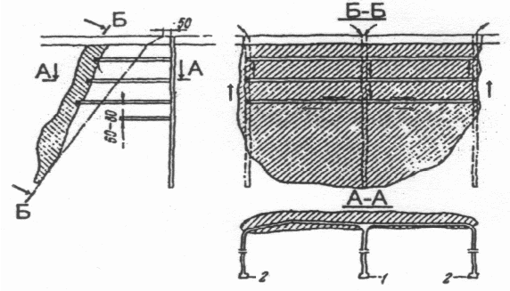

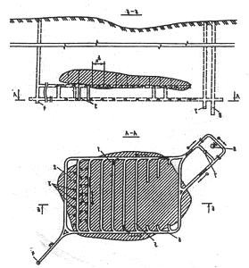

Рис. 5.2. Схема деления пологой залежи на панели и блоки: 1 – панель; 2 – блок; 3 – блоковые восстающие и рудоспуски; 4 – вентиляционный ствол; 5 – панельный откаточный штрек; 6 – главный откаточный штрек; 7 – вспомогательный ствол; 8 – рудоподъемный ствол; b – ширина панели

По данным размерам шахтного поля подсчитываются балансовые запасы по одной из следующих формул:
Б_{б}=m_{н}(Н_{к}–Н_{н})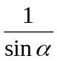 L_{пр}γ_{р}, т
Б_{б}=m_{г}(Н_{к}–Н_{н}) L_{пр}γ_{р}, т

где т_{н}, т_{г}- мощность рудной залежи соответственно по нормали, горизонтали, м;
Н_{н}, Н_{к} – начальная и конечная глубина разработки соответственно, м;
α - угол падения рудной залежи, град.;
L_{пр} - размер рудного тела по простиранию, м;
γ_{P}- объемная плотность руды, т/м³.
Промышленные запасы, подлежащие отработке подземным способом (Б_{п}), определяются путем исключения из балансовых (Б_{б}) части запасов, отрабатываемых открытым способом (Б_{о}):

Б_{п}=Б_{б}–Б_{о}, т

Запасы, отрабатываемые открытым способом, определяются предельной глубиной карьера.
В зависимости от угла залегания рудных тел возможны два способа определения предельной глубины карьера.
Первый – месторождение горизонтальное или пологопадающее.
При Н/m_{в} > K_{гр} применяют подземный способ разработки (Н – мощность горных пород над рудным телом, m_{в} – вертикальная мощность рудного тела).
Второй – месторождение наклонное или крутопадающее. В этом случае определяется предельная глубина карьера
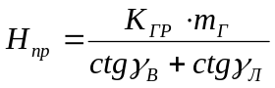, м,
где Н_{пр} – предельная глубина карьера;
m_{г} - горизонтальная мощность залежи, м;
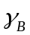,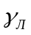- углы откоса бортов карьера по висячему и лежачему бокам: =40-45 град, =35-40 град;
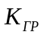- граничный коэффициент вскрыши, м³/м³; =7-8 и =8-10 - для железорудных месторождений, соответственно, мощностью до 25 и более 25 м;
= 10-12 и= 12-15 -для руд цветных металлов, соответственно, выше указанной мощности.
Все запасы, располагающиеся ниже дна карьера, подлежат выемке подземным способом, а контуры карьера должны быть учтены при выборе мест заложения вскрывающих подземных выработок и промплощадок шахт.

5.2. Производительность и срок существования рудника

Расчетная производительность рудника (А, т/год) определяется по горным возможностям и проверяется по нормативному сроку существования рудника:
– для крутопадающих месторождений
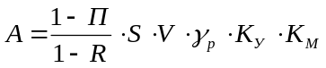, т/год,
где П, R – коэффициенты, соответственно, потерь и разубоживания руды при добыче, доли ед.;
S - средняя площадь горизонтального сечения рудного тела, м²;
V - годовое понижение горных работ, м;
_{р}- объемная плотность руды, т/м³;
К_{м}, К_{у} – коэффициенты, соответственно, учитывающие мощность и угол наклона залежи.
Величину годового понижения горных работ (V) принимать по табл.5.1.
Поправочные коэффициенты на угол падения и мощность рудных тел принимать по табл. 5.2 и 5.3.

Таблица 5.1
Годовое понижение горных работ
Рудная площадь, тыс. м² | Величина годового понижения выемки, м
До 4  4 – 6  6 – 12  12 – 20  Свыше 20 | 26 – 33  23 – 30  17 – 25  13 – 22  9 - 15

Таблица 5.2
Поправочный коэффициент (К_{у}) к величине годового понижения
горных работ в зависимости от угла падения
Угол падения, град | К_{у}
90 | 1,2
60 | 1,0
45 | 0,9
30 | 0,8

Таблица 5.3
Поправочный коэффициент (К_{м}) к величине годового понижения горных работ в зависимости от мощности рудного тела

Мощность рудного тела, м | К_{м}
До 3 | 1,3
3-5 | 1,2
5-15 | 1,0
15-25 | 0,8
Свыше 25 | 0,6

– для горизонтальных и пологопадающих месторождений производственная мощность определяется по формуле

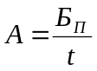,

где 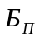- промышленные запасы для подземных горных работ, т;
t - предполагаемый срок службы рудника, лет.
Задача решается методом приближения следующим образом: принимается срок службы; определяется производительность; проверяется соответствие рассчитанной производительности экономически целесобразному сроку службы (табл. 5.4).

Таблица 5.4
Экономически целесообразный срок службы рудника
Годовая производственная мощность рудника, тыс. т | Экономически целесообразный срок службы рудника, год
Годовая производственная мощность рудника, тыс. т | небольшая глубина и благоприятные условия разработки | большая глубина и неблагоприятные условия разработки
100 – 200  200 – 500  500 -1000  1000 и более | 5 - 10  6 – 15  10 – 18  15 – 25 | 6 – 15  8 – 20  12 – 25  15 - 30 и более

По рассчитанной производительности определяется фактический срок существования рудника
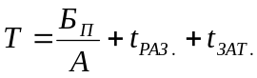,
где 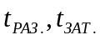- время на развитие и затухание работ, лет. Суммарно 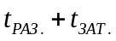принимать до 5–8 лет.
С учетом постоянного развития техники и технологии подземной разработки необходимо предусматривать разработку крутопадающих и наклонных месторождений с большим сроком эксплуатации в несколько очередей, чтобы избежать коренных реконструкций и, связанных с ними, больших капитальных вложений. Величины первой и последующих очередей вскрытия находятся исходя из необходимого срока погашения капитальных вложений на строительство шахтных стволов, годового понижения очистной выемки из расчета срока работы каждой очереди в течение 20-25 лет.
Таким образом, при получении расчетом срока существования рудника более 25 лет первоначально вскрывают запасы на глубину вскрытия первой ступени по сроку ее службы в пределах 20-25 лет:
H₁=A (20…25)/(S_{ср}γ), м
где А – производственная мощность рудника, т/год;
S_{ср} – средняя горизонтальная площадь рудных тел, м²;
γ – объемный вес руды, т/м³.

5.3. Режим работы предприятия

Продолжительность рабочей недели трудящихся принимать:
- на подземных работах - 36 ч;
- на поверхности (кроме горячих и вредных цехов) - 40 ч;
- число рабочих дней в неделе для всех категорий трудящихся - 5;
- продолжительность смены для подземных рабочих – 7,2 ч;
Режим работы рудника по добыче цветных металлов принимать:
- число рабочих дней в году - 251;
- число рабочих смен в сутки - 3;
- в том числе по выдаче руды - 2.
Режим работы рудника по добыче черных металлов принимать:
- число рабочих дней в году:
для шахт производительностью до 500 тыс. т в год - 251;
для шахт производительностью свыше 500 тыс. т в год - 303;
- число смен в сутки по выдаче руды - 3.
6. Вскрытие месторождения
6.1. Высота этажа, подготовка, вид подземного транспорта.
Зона сдвижения пород

Высота этажа принимается по параметрам принятой системы разработки (из §7).
Подготовку крутых и наклонных месторождений обычно осуществляют простым (поэтажным) способом или с применением концентрационных горизонтов. Концентрационный горизонт оборудуют через каждые два - четыре этажа. Концентрационные горизонты позволяют уменьшить объем и стоимость проведения капитальных выработок, сократить время вскрытия и подготовки по сравнению с этажным, снизить затраты на транспорт, подъем. Промежуточные горизонты при наличии концентрационных горизонтов подготавливают из полевых или рудных наклонных съездов.
Горизонтальные и пологие месторождения имеют панельную подготовку. Откаточные выработки, как правило, проходят в подстилающих породах.
Для откаточных выработок выбирают вид транспорта согласно рис.6.1.
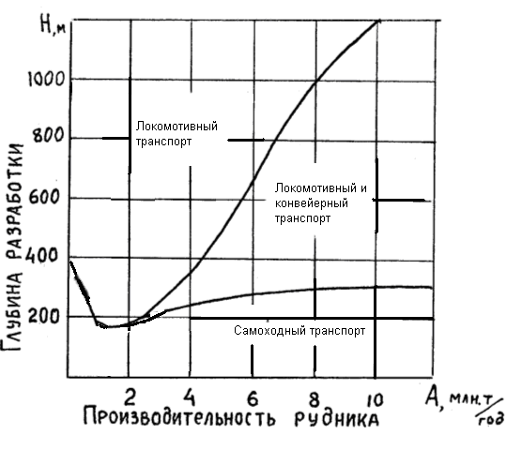
Рис.6.1. Область применения вида подземного транспорта
На концентрационных и этажных горизонтах (при поэтажном вскрытии), а также на откаточном горизонте для пологих залежей используется электровозный транспорт (табл. 6.1).
Таблица 6.1
Область применения электровозов и вагонеток
Производительность рудника, млн. т/год | Ширина колеи, мм | Сцепной вес электровоза, кН | Емкость вагонетки, м³
до 0,3  0,3-0,5  0,5-1,0  1,0-3,0  более 3,0 | 600  600 и 750  750  750  750 и 900 | 70  70 и 100  100  140  280 | 0,7  1,0-2,2  2,2-2,5  2,5-4,0  4,0-9,5

На калийных и марганцевых рудниках вместо электровозов применяют ленточные конвейеры. На промежуточных горизонтах применяется преимущественно самоходное оборудование (автосамосвалы, ПДМ, самоходные вагоны).
Вскрывающие выработки, здания, сооружения поверхности располагаются за зоной сдвижения горных пород. Углы сдвижения принимают по опыту рудников (табл. 6.2).

Таблица 6.2
Углы сдвижения пород при полной подработке

Крепость пород | Углы сдвижения, град.
Крепость пород | β₁ | β | γ | δ
4-6  6-10  10-12  более 12 | 45-50  55  60  65 | 55  60  70  70 | 50  55  70  70 | 55  65  75  75

Зону сдвижения отстраивают от конечной глубины разработки (рис. 6.2).
Берма безопасности – это полоса, прилегающая к контуру охраняемого от вредного влияния горных работ объекта, и имеет ширину для объектов I категории охраны - 20, II - 10 и III - 5 м (см. рис.5.1).
К первой категории охраны относятся стволы шахт, копры, здания подъемных машин, районные электроподстанции, магистральные железные дороги и станции МПС, высоковольтные линии электропередач.
Вторая категория охраны: вспомогательные стволы шахт, обогатительные фабрики, жилые дома в 2 - 3 этажа и др.
Третья категория: одноэтажные жилые дома, подземные рудничные пути, шоссейные дороги, линии электропередач, металлические эстакады, сады, парки, трубопроводы.
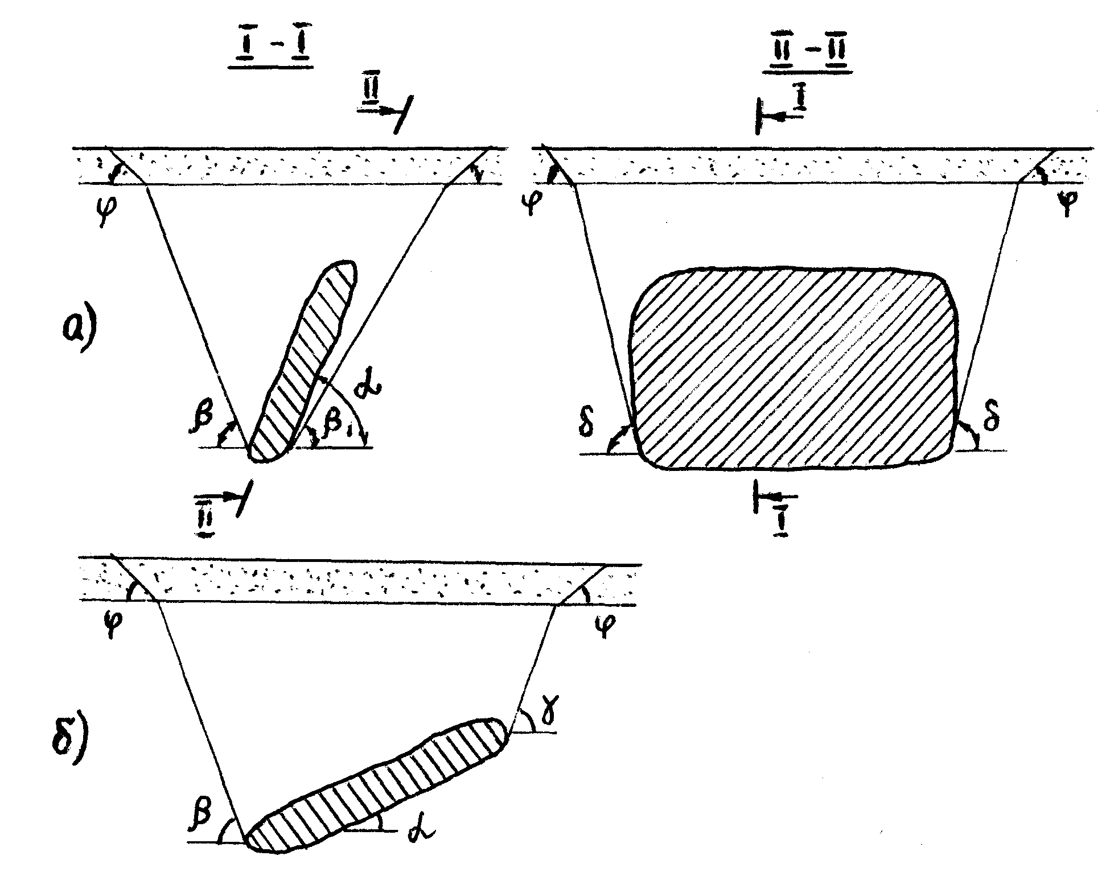
Рис 6.2. Углы сдвижения пород при полной подработке при углах α падения залежи: а - более углов сдвижения; б - менее углов сдвижения

6.2. Обоснование варианта вскрытия.
Тип, число вскрывающих выработок, их сечение

Тип, число и схемы расположения вскрывающих выработок (см. рис. 5.1) принимаются в зависимости от схемы вскрытия, глубины разработки, производственной мощности рудника и принятой схемы вентиляции.
При разработке рудных тел принимают в основном диагональную и фланговую схемы проветривания.
Центральную схему применяют при разработке калийных солей. При этом расстояние между стволами принимают 150-200 м с целью предотвратить затопление рудника в случае прорыва воды через один из стволов.

При выборе типа, числа и назначения вскрывающих выработок ориентируются на следующие схемы, получившие распространение в практике горнорудной промышленности.
1. Клетевой ствол и один или два вспомогательных ствола, оборудованных клетью с противовесом:
А - до 500 тыс.т в год; Н - до 300 м или
А - до 300 тыс.т в год; Н - до 1000-1200 м.
2. Скипо-клетевой ствол, вентиляционный ствол, необорудованный подъем для подачи воздуха, и один или два вспомогательных вентиляционных (для исходящей струи) ствола, оборудованных клетью:
1 млн.т > А > 300 тыс.т в год; Н до 1000-1200 м.
3. Скипо-клетевой ствол и вентиляционный (клетевой) ствол для подачи воздуха, спуска и подъема людей и оборудования и один или два вентиляционных ствола (для исходящей струи), оборудованных клетью с противовесом:
А = 1,0-4,5 млн.т в год; Н более 300 м.
4. Один или два скипо-клетевых или скиповых ствола, клетевой ствол, вентиляционный ствол для подачи воздуха и один или два вентиляционных ствола, оборудованных клетевым подъемом:
А более 4,4 млн.т в год; Н более 600 м.
5. Наклонный ствол для выдачи руды автосамосвалами, клетевой или скипо-клетевой или тот и другой вспомогательные стволы и один или два вентиляционных ствола, оборудованных клетевым подъемом:
А более 2,0 млн.т в год; Н менее 300 м.
6. Наклонный конвейерный ствол, скипо-клетевой и клетевой вспомогательный стволы и один или два вентиляционных ствола, оборудованных клетевым подъемом:
А более 4,0 млн.т в год; Н = 250-600 м.
Располагаются стволы в основном следующим образом:
– при длине рудной залежи по простиранию L_{пр} ≤ 800÷900 м вертикальные рудовыдачные и вспомогательные стволы - на главной промплощадке рудника; вентиляционные стволы для исходящей струи - на флангах рудничного поля;
– при длине рудной залежи по простиранию L_{пр} ≥ 800÷900 м вертикальные рудовыдачные и вспомогательные стволы - на главной промплощадке рудника; вентиляционные стволы – на флангах рудничного поля;
– наклонные стволы приурочены обычно к рудообогатительным фабрикам, вспомогательные стволы в этом случае располагаются на главной промплощадке.
Сечение наклонного конвейерного ствола принимать из расчета: ширина выработки 5430 мм (толщина крепи 250 мм, зазор между крепью и конвейером 400 мм, ширина конвейера 1630 мм, зазор между конвейером и рельсовым подъемником 700 мм, ширина рельсового подъемника 1200 мм, зазор между подъемником и крепью для прохода людей 1000 мм, толщина крепи 250 мм) и высота выработки от подошвы до верхней части арки - 3620 мм. При выдаче руды по наклонному съезду автосамосвалами типа МоАЗ принимать: два наклонных съезда с однорядным движением (порожняковый и грузовой) закрепленных набрызг - бетоном толщиной 20 - 30 мм и восемью - десятью штангами по арке выработки. Сечение их 17,0 кв.м в свету и 19,13 кв.м в проходке. Ширина выработки 4350 - 4700 мм.
Характеристика типовых вертикальных стволов и их сечения для рудных шахт приведена в табл 6.3, 6.4. Сечения принятых стволов (штолен) вычерчиваются в масштабе 1:50 или 1:100 (см. альбом типовых сечений вертикальных стволов и горизонтальных выработок).
В качестве дополнительных вскрывающих выработок используются квершлаги и капитальные рудоспуски и внутренние стволы. Сечения и паспорта их крепления выбираются в зависимости от горно-геологических условий, применяемого подвижного состава и производительности рудника по типовым проектам.
Сечения выработок, по которым подается воздух, проверяются по допустимой скорости движения воздуха. Количество воздуха, необходимого для проветривания рудника определяется по формулам.
При применении дизельного самоходного оборудования на очистных и подготовительных работах, транспортировании руды количество воздуха рассчитывается исходя из нормативов подачи воздуха на единицу мощности:
Q_{Д} = К₀q_{н}ΣN₀/60, м./с ;
где К₀ – коэффициент одновременности работы установок,
К₀=1,0 – при работе одной машины; К₀=0,9 – при работе двух машин; К₀=0,85 – при работе трех и более машин;
q_{н} – норматив подачи количества воздуха на 1 л.с., q_{н}=5 м³/мин; ΣN₀ – суммарная мощность двигателей, работающих в шахте, л.с.
При применении оборудования с пневмо- и электроприводом количество воздуха для шахты (рудника) можно определить:
- по суточной добыче:
Q= q_{В}Tz, м³/мин;
где q_{В} – необходимое количество воздуха на 1 т суточной добычи, м³/мин; принимать для шахт негазовых и 1 категории q_{В}=1,0 м³/мин;
Т – суточная добыча шахты (рудника), т;
z=1,2÷1,5 - коэффициент запаса воздуха;
Скорость вентиляционной струи воздуха определяется
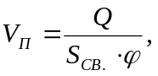 м/с<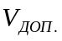,
где 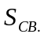- площадь поперечного сечения выработки (ствол, квершлаг), м²;
- коэффициент уменьшения сечения за счет армировки (в стволе), = 0,8; = 8 м/с.
В этом разделе курсовой работы принятый вариант вскрытия иллюстрируется чертежами в масштабе 1:1000 или 1:2000, включая продольные и поперечные разрезы и план основного откаточного горизонта. Сплошной линией показывают выработки первой очереди (шага) вскрытия и разработки, пунктиром - последующие очереди.
Таблица 6.3
Характеристика типовых вертикальных стволов для рудных шахт с годовой производительностью 0,3-0,8 млн.т
Годовая производительность рудника, млн/т | Глубина разработки, км | Рудоподъемные стволы |  |  |  |  |  |  |  | Вспомогательные стволы
Годовая производительность рудника, млн/т | Глубина разработки, км | Диаметр в свету, м | Подъемные сосуды |  |  |  |  |  |  | Диаметр в свету, м | Подъемные сосуды
Годовая производительность рудника, млн/т | Глубина разработки, км | Диаметр в свету, м | Скипы |  | Клети |  |  | Скипы- клети |  | Диаметр в свету, м | Клети |  |  | Скипы- клети
Годовая производительность рудника, млн/т | Глубина разработки, км | Диаметр в свету, м | число | грузоподъемность | число | Количество этажей | размеры, мхм | число | грузоподъемность | Диаметр в свету, м | число | Количество этажей | размеры, мхм | число | грузоподъемность
0,1 | 0,3 | 3,5 | - | - | 2 | 1 | 1x1,3 | - | - | 3,5 | 1 | - | 2,55x1 ,02 | - | -
0,3 | 0,2 | 4,0 | - | - | 2 | 1 | 1x1,3 | . | - | 3,5 | 1 | - | 2,55x1 ,02 | . | -
0,3 | 0,5 | 4,5 | 1 | 4; 8 | 1 | 1 | 1x1,3 | - | - | 3,5 | 1 | - | 2,55x1 ,02 | - | -
0,6 | 0,3 | 4,5 | - | - | 2 | 1 | 1x1,3 | - | - | 3,5 | 1 | - | 3,1x1,37 | - | -
0,6 | 0,6 | 5,0 | 2 | 4 | 1 | 2 | 5x1,5 | - | - | 3.5 | 1 | - | 3,1x1,37 | - | -
0,6 | 1.2 | 5,5 | 2 | 10 | 1 | 2 | 5x1,5 | - | - | 3,5 | 1 | - | 3,1x1,37 | - | -
1,0 | 0,6 | 6,0 | 2 | 10 | 1 | 2 | 5x1,5 | - | - | 5,0 | 1 | _ | 3,1x1,37 | _ | _
1,0 | 1,2 | 6,0 | 2 | 10 | 1 | 2 | 5x1,5 | - | - | 5,5 | 1 | - | 3,6х 1,4 | - | -
1,6 | 0,6 | 6,0 | 2 | 10 | 1 | 2 | 5x1,5 | - | - | 5,5 | 1 | - | 4,0x1,5 | - | -
1,6 | 1,2 | 7,0 | 2 | 15 | 1 | 2 | 5x1,5 | 1 | 4 | 5,5 | 1 | - | 4,0x1,5 | - | -
1,6 | 1,6 | 6,5 | 2 | 20 | 1 | 2 | 5x1,5 | - | - | 6,0 | 1 | 2 | 4,5x1,54 | 1 | 4
2,0 | 0,6 | 7,0 | 2 | 15 | 1 | 2 | 5x1,5 | 1 | 4 | - | - | - |  | - | -
2,0 | 1,0 | 7,5 | 2 | 20 | 1 | 2 | 5x1,5 | 1 | 4 | - | - | - | - | - | -
2,0 | 1,6 | 6,5 | 2 | 25 | 1 | 2 | 5x1,5 | - | - | 6,0 | 1 | 2 | 4,5x1,54 | 1 | 4
Окончание табл. 6.3
Годовая производительность рудника, млн/т | Глубина разработки, км | Рудоподъемные стволы |  |  |  |  |  |  |  | Вспомогательные стволы
Годовая производительность рудника, млн/т | Глубина разработки, км | Диаметр в свету, м | Подъемные сосуды |  |  |  |  |  |  | Диаметр в свету, м | Подъемные сосуды
Годовая производительность рудника, млн/т | Глубина разработки, км | Диаметр в свету, м | Скипы |  | Клети |  |  | Скипы- клети |  | Диаметр в свету, м | Клети |  |  | Скипы- клети
Годовая производительность рудника, млн/т | Глубина разработки, км | Диаметр в свету, м | число | грузоподъемность | число | Количество этажей | размеры, мхм | число | грузоподъемность | Диаметр в свету, м | число | Количество этажей | размеры, мхм | число | грузоподъемность
2,5 | 0,6 | 7,0 | 2 | 15 | 1 | 2 | 5x1,5 | 1 | 4 | - | - | - | - | - | -
2,5 | 1,2 | 6,5 | 2 | 25 | 1 | 2 | 5x1,5 | - | - | 5,5 | 1 | 2 | 4,5x1,54 | 1 | 4
2,5 | 1,6 | 7,0 | 2 | 30 | 1 | 2 | 6x1,5 | - | - | 6,0 | 1 | 2 | 4,5x1,54 | 1 | 4
3,2 | 0,6 | 7,5 | 2 | 25 | 1 | 2 | 5x1,5 | 1 | 4 | - | -• | - | - | - | -
3,2 | 1,2 | 7,0 | 2 | 30 | 1 | 2 | 6x1,5 | - | - | 5,6 | 1 | 2 | 4,5x1,54 | 1 | 4
3,2 | 1,6 | 7,5 | 2 | 40 | 1 | 2 | 6x1,5 | - | - | 6,0 | 1 | 2 | 4,5x1,54 | 1 | 4
4,0 | 0,6 | 7,0 | 2 | 30 | 1 | 2 | 6x1,58 | - | - | 5,5 | 1 | 2 | 4,5x1,54 | 1 | 4
4,0 | 1,2 | 7,5 | 2 | 40 | 1 | 2 | 6x1,58 | - | - | 5,5 | 1 | 2 | 4,5x1,54 | 1 | 8
4,0 | 1,6 | 7,5 | 2 | 50 | 1 | 2 | 6x1,5 | - | - | 6,0 | 1 | 2 | 4,5x1,54 | 1 | 8
5,0 | 0,6 | 7,5 | 2 | 40 | 1 | 2 | 6x1,5 | - | - | 5,5 | 1 | 2 | 4,5x1,54 | 1 | 4
5,0 | 1,2 | 7,5 | 2 | 50 | 1 | 2 | 6x1,5 | - | . | 5,5 | 1 | 2 | 4,5x1,54 | 1 | 8
5,0 | 1,6 | 7,0 | 2 | 30 | 1 | 2 | 6x1,5 | - | - | 6,0 | 1 | 2 | 4,5x1,54 | 1 | 8
6,4 | 0,6 | 6,0 | 2 | 50 | 1 | 2 | 5x1,5 | - | - | 7,5 | 2 | 2 | 4,5x1,54 | 1 | 4
6,4 | 1,2 | 7,5 | 2 | 30 | 1 | 2 | 5x1,5 | - | - | 5,5 | 1 | 2 | 4,5x1,54 | 1 | 8
6,4 | 1,2 | 7,0 | 2 | 30 | 1 | 2 | 5x1,5 | - | -
6,4 | 1,6 | 8,0 | 2 | 40 | 1 | 2 | 5x1,5 | - | - | 6,0 | 1 | 2 | 4,5x1,54 | 2 | 8
8,0 | 0,6 | 7,5  7,5 | 2  2 | 30  30 | 1 | 2  2 | 5x1 ,5  5x1 ,5 | - | - | 5,5 | 1 | 2 | 4,5x1,58 | 1 | 4
8,0 | 1,2 | 8,0 | 2 | 40 | 1 | 2 | 5x1 ,5 | - | - | 5,5 | 1 | 2 | 4,5x1,58 | 2 | 8
8,0 | 1,2 | 7,5 | 2 | 40 | 1 | 2 | 6x1 ,5
8,0 | 1,6 | 8,0 | 2 | 50 | 1 | 2 | 5x1 ,5 | - | - | 6,0 | 1 | 2 | 4,5x1,58 | 2 | 8
8,0 | 1,6 | 7,5 | 2 | 50 | 1 | 2 | ,6x1,5

6.3. Электромеханическое оборудование подъема,
околоствольных дворов, подземных дробильных комплексов

Вид подъема и тип подъемных машин зависит от производительности шахты и глубины разработки (рис.6.3 и 6.4).
В зависимости от типа подъемного оборудования следует предусматривать установку их в специальных зданиях подъемных установок при одноканатном подъеме или в верхней части башенного копра при многоканатном подъеме. Копры, соответственно, для первого случая металлические станковой, шатровой или полушатровой систем и башенного типа для многоканатного подъема.
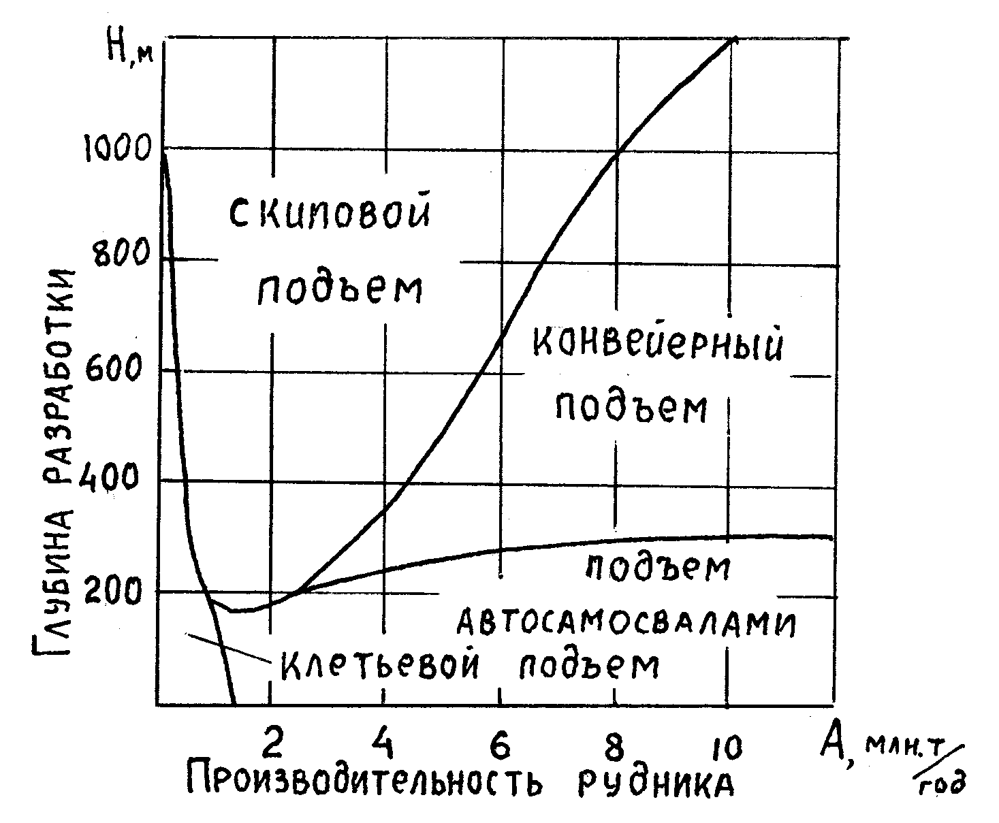
Рис. 6.3 Область эффективного применения рудоподъемных стволов для одноступенчатого вскрытия
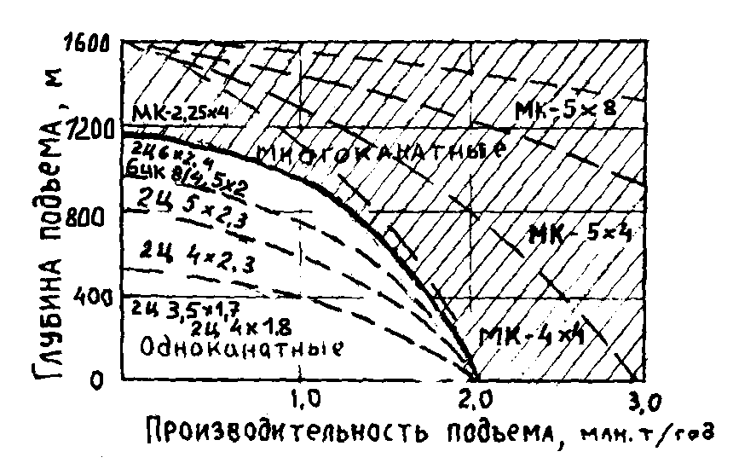

Рис. 6.4 Область применения различных типов рудоподъемных

установок

Размеры скипов принимают в зависимости от их емкости, которая должна соответствовать производственной мощности подъема и его глубине. Грузоподъемность скипов принимать по табл. 6.4.
Для выдачи руды по наклонным стволам ориентируются на следующие типы конвейеров: 2ЛУ 100 для производительности до 3 млн. т в год; 1ЛУ 120 или 2ЛУ 120 для производительности от 3 до 6 млн. т в год; 2ЛУ 160 при производительности более 6 млн. т в год.
Число конвейеров определяют по максимальной длине каждого конвейера и протяженности ствола шахты.
Выбираем схему околоствольного двора и определяем его объем с учетом камерных выработок (табл.6.5–6.9).
Таблица 6.4
Сечение вертикальных стволов железорудных шахт
Схема размещения подъемного оборудования в стволе | Диаметр ствола в свету, м | Тип подъема | Количество подъемов | Типы и размеры подъемных сосудов
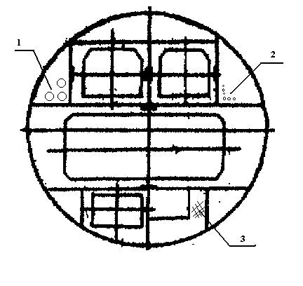 | 6,0 | Одно-канатный | скиповой; клетевой с противовесом) | 2 скипа емкостью 3-4 куб. м. I клеть с размером пола 3,1x1 ,37м, двухэтажная; вагонетка ВГ-2,2 - 2 шт.
 | 6,0 | Одно-канатный | 1 скиповой 1 клетевой (с противовесом) | 2 скипа емкостью 3-4 куб. м. 1 клеть с размером пола 4,5x1 ,5 м, двухэтажная; вагонетка ВГ-4, ВГ-2,2 - 2 шт.
 | 6,5 | Одно-канатный | 1 скиповой 1 клетевой (с противовесом) | 2 скипа емкостью 9,6-11 куб. м. 1 клеть с размером пола 4,5x1 ,5 м , двухэтажная; вагонетка ВГ-4, ВГ-2,2 -2шт.
Продолжение табл.6.4
Схема размещения подъемного оборудования в стволе |  | Диаметр ствола в свету, м | Тип подъема |  | Количество подъемов | Типы и размеры подъемных сосудов
 | 6,5 |  | Одно-канатный | 1 скиповой 1 клетевой (с противовесом) |  | 2 скипа емкостью 5-7куб. м. 1 клеть с размером пола 4,5x1 ,5 м, двухэтажная; вагонетка ВГ-4, ВГ-2,2 -2 шт.
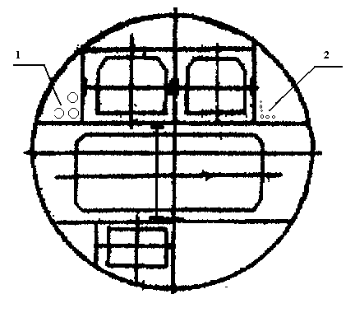 | 6,5 |  | Много-канатный | 1 скиповой 1 клетевой (с противовесом) |  | 2 . скипа емкостью 5-7 куб. м. 1 клеть с размером пола 4,5x1 ,5 м, двухэтажная; вагонетка ВГ-4, ВГ-2,2 -2 шт.
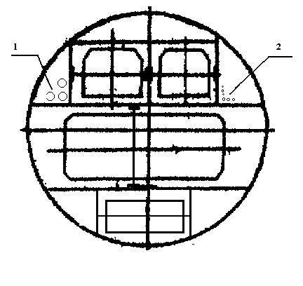 | 6,5 |  | Много-канатный | 1 скиповой 1 клетевой (с противовесом) |  | 2 скипа емкостью 9,5-1 1 куб. м. 1 клеть с размером пола 4,5x1 ,5 м, двухэтажная; вагонетка ВГ-4у - 2 шт. или ВГ-2,2 - 2 шт.
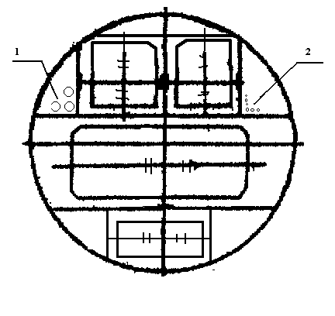 | 6,5 |  | Много-канатный | 1 скиповой 1 клетевой (с противовесом) |  | 2 скипа емкостью 9,5-1 1 куб. м, 1 клеть с размером пола 5,2x1, 65м, двухэтажная; вагонетка ВГ-4у - 2 шт.
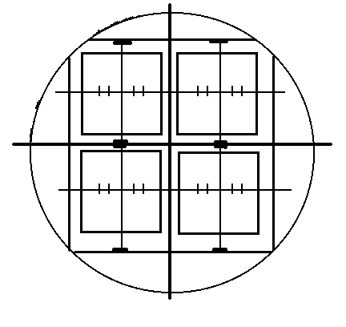 | 6,5 |  | Много-канатный | 2 скиповых |  | 4 скипа емкостью 11-15 куб. м
Продолжение табл.6.4
Схема размещения подъемного оборудования в стволе | Диаметр ствола в свету, м |  | Тип подъема | Количество подъемов |  | Типы и размеры подъемных сосудов
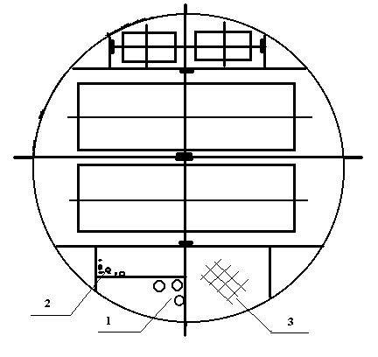 |  | 7,0 | Одно-канатный |  | 2 клетевых (с противо весом) |  | 2 клети с размером пола 4,5x1 ,5 м двухэтажные; вагонетки Вг-4, ВГ-2,2 -2 шт.
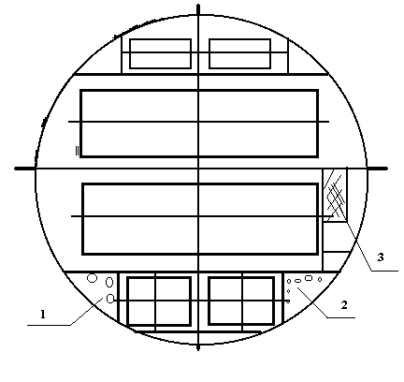 |  | 8,0 | Одно-канатный |  | 1 скиповой 2 клетевых (с противо весом) |  | 2 скипа емкостью 3-4 куб. м. 2 клети с размером пола 4,5x1,5 м, двухэтажная; вагонетка ВГ-4, ВГ-2,2 -2 шт.
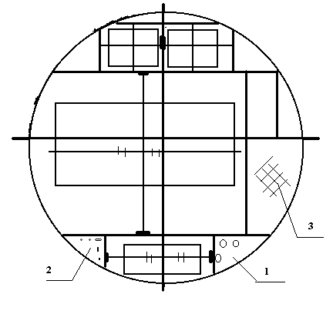 |  | 6,5 | Много-канатный |  | 1 скиповой 1 клетевой (с против весом) |  | 2 . скипа емкостью 3-4 куб. м. 1 клеть с размеров  пола 4,5x1, 5м, э-двухэтажная; вагонетка ВГ-4, ВГ-2,2; -2 шт.
 |  | 6,0 | Много канатный |  | 2 скиповых |  | 4 скипа емкостью 9,5-1 1 куб. м
Окончание табл.6.4
Схема размещения подъемного оборудования в стволе | Диаметр ствола в свету, м |  |  | Тип подъема | Количество подъемов |  | Типы и размеры подъемных сосудов
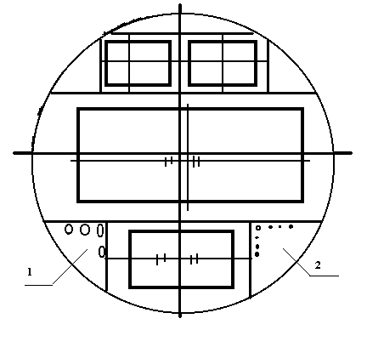 |  | 7,0 | Много-канатный |  |  | скиповой I клетевой с противовесом) |  | 2 скипа емкостью 11-15 куб. м. 1 клеть с размером пола 5,2x1, 65 м, двухэтажная; вагонетка ВГ-4у-2 шт.
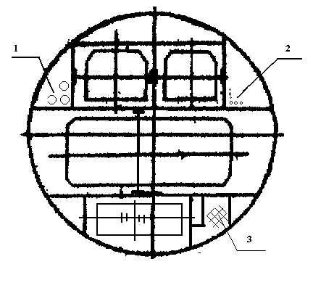 |  | 7,5 | Много-канат-ный |  |  | 1 скиповой 1 клетевой с противовесом) |  | 2 скипа емкостью 11-15 куб. м. 1 клеть с размером пола 6,5x1, 65м, двухэтажная; вагонетка ВГ-4у-2 шт.
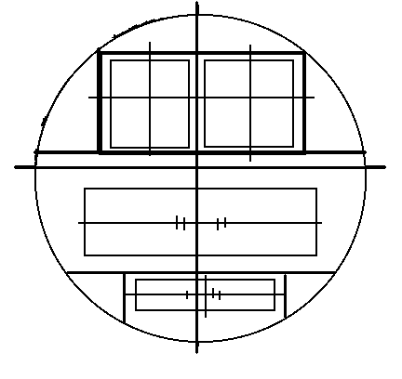 |  | 7,5 | Много-канатный |  |  | 1 скиповой 1 клетевой (с противовесом) |  | 2 скипа емкостью 17-20 куб. м. 1 клеть с размером пола 5,0x1 ,65 м, двухэтажная; вагонетка ВГ-4у - 2 шт.
 |  | 8,0 | Много-канатный |  |  | 1 скиповой 1 клетевой (с противовесом) |  | 2 скипа емкостью 17-20 куб. м. 1 клеть с размером пола 6,5x1 ,65 м, двухэтажная; вагонетка ВГ-4у-2 шт.
Таблица 6.5
Примерный объем околоствольного двора (ОКД) главного рудоподъемного ствола
Производительность рудника. тыс. т. в год | Число стволов, обслуживаемых ОКД | Тип подъема | Тип околоствольного двора | Объем околоствольного двора, куб. м.
100-150 | 1 | Клетевой (1-2 клети) | Тупиковый односторонний | 500-600
150-300 | 1 | Клетевой (2 клети) | Тупиковый двухсторонний или кольцевой | 1200-1400
200-400 | 1 | Скипо-клетевой | Тупиковый двухсторонний или кольцевой | 1400-1600
400-1000 | 1 | Скиповой (2скипа) и клетевой или скипо-клетевой | Тупиковый двухсторонний или кольцевой | 1500-2500  и более
1000 - 2000 | 1 | Скиповой и клетевой | Кольцевой | 4000 - 6000
2000 и более | 2 | Скиповой и клетевой | Кольцевой | 8000 и  более

Тип околоствольного двора принимают в зависимости от производительности рудника и способа подъема:
а) тупиковый односторонний - производительность до 300 тыс.т в год;
б) тупиковый двухсторонний - производительность до 1 млн. т в год;
в) кольцевой - при производительности более 1 млн. т в год и скипо-клетевом подъеме.
Рудничные (шахтные) водоотливные выработки состоят из насосной камеры (табл. 6.8) и водосборника.
Насосные камеры и водосборники главных водоотливных установок, как правило, должны располагаться в околоствольных выработках руддвора на свежей струе у клетьевого ствола. Насосная камера соединяется наклонной выработкой в околоствольный двор и наклонным ходком – со стволом.
Насосная камера обычно примыкает к камере центральной подземной электроподстанции горизонта (табл. 6.6) и независимо от ее расположения должна иметь два выхода.

Таблица 6.6

Трансформаторные подстанции околоствольных дворов

Годовая производительность рудника. тыс. т/год | Размеры камеры в свету,  м (b x h x 1) | Объем, м³
Годовая производительность рудника. тыс. т/год | Размеры камеры в свету,  м (b x h x 1) | в свету | в проходке
30-70 | 4.8 х (3.2 + 0.7) х 17 | 320 | 390
100-300 | 4.8х(3.2+0.7)х29 | 540 | 660
300-600 | 4.8 \ (3.2 + 0.7) x 30.5 | 560 | 700
600-1000 | 4.8 x (3.2 + 0,7) x 30.5 | 560 | 700
1000-1500 | 4.8 x (3.2 + 0.7) x 34 | 640 | 780

Таблица 6.7
Размеры подземных бункеров

Годовая производительность рудника, тыс. т/год | Объем бункера, м³ | Высота бункера, м
150-300 | 20 | 8
до 500 | 50 | 16- 18
до 700 | 100 | 18-20
2000 | 200 | 45
3000 | 260 | 50 - 70

Таблица 6.8
Насосные станции
Водоприток, м³/ч | Тип насоса | Напор, м | Число насосов | Размеры насосной камеры (в свету), м  (bx h x 1) | Объем камеры, м³
40 | ЦНС60-198 | 198-330 | 3 | 4.1х3,5х14,0 | 282
75 | ЦНС105-147 | 147-490 | 3 | 4,1х3,5х16.0 | 315
120 | ЦНС 180-85 | 85-425 | 3 | 4.1х3.5х18.0 | 347
120 | ЦНС 180-500 | 500-900 | 3 | 4.1х3.5х20.0 | 379
250 | ЦНСЗОО-300 | 300-600 | 3 | 5.5х4.8х22 | 780
250 | ЦНСЗОО-480 | 480-600 | 3 | 5.5х4.8х24 | 340
500 | 8НДВ | 100 | 4 | 5.5х4.8х26 | 910
500 | ЦНС300х360 | 360 | 4 | 6.0х6.0.х26 | 1170
500 | (заглубленная станция) | 480 | 4 | 6.0х6.0х28 | 1260
500 | (загл. станция) | 660 | 4 | 6.0х6.0х30 | 1350
При скиповом подъеме и применении систем разработки с массовой отбойкой руды решается вопрос о применении подземного дробильного комплекса. Тип дробилки принимается в зависимости от годовой производительности предприятия по рудной массе (табл. 6.9).
Таблица 6.9
Область применения типов дробильных комплексов в зависимости от мощности предприятия
Годовая производительность рудника, млн.т | Тип дробилки и параметры приемного отверстия, мм | Расчетный объем дробильного комплекса, тыс. м³
1,0 -1,4 | Щековая 900х1200 | 2,46
1,5-2,0 | Щековая 1200х1500 | 6,30
1,6-2,0 | Конусная 900 (ККД 900/160) | 4,14
2,2-2,7 | Конусная 1200(ККД 1200/150) | 5,51
5,0 | Конусная 1200 (две дробилки  ККД 1200/180) | 11,02

Емкость водосборника главного водоотлива рассчитывается на 4-х часовой нормальный приток. Водосборник должен состоять из двух выработок и более. Сечение выработки под водосборник емкостью менее 1500 м³ принимается равным сечению однопутевого штрека, при емкости более 1500 м³ – двухпутевого.
6.4. Объемы горно-капитальных работ

Объемы горно-капитальных работ определяется сечением, длиной и количеством выработок (см.рис.5.1).
В объемы горно-капитальных работ включаются все горные выработки, необходимые для пуска рудника (шахты) в эксплуатацию с достижением полной производительности, т.е. полные (или очереди) объемы главных, вспомогательных и вентиляционных стволов (штолен), околоствольные дворы, квершлаги и штреки пусковых горизонттов, капитальные рудоспуски, выработки комплексов подъемного дробления и загрузки скипов. Результаты заносят в таблицу 6.10.

Таблица 6.10
Объем горно-капитальных работ

№  п/п | Тип выработки | Площадь сечения, м² | Длина выработки, м | Число выработок | Объем выработок, м³
1. | Главный ствол (штольня)
2. | Вспомогательный ствол (штольня)
3. | Вентиляционный ствол № 1
3. | (штольня )
4. | …………………………..
5. | Квершлаг гор. ........
6. | Квершлаг гор. ........
7. | ………………………….
8. | Главный откаточный  штрек гор. .........
9. | Околоствольный  двор гор. .........
10. | и т.д.
11. | Капитальный рудоспуск  и т.д.
Примечание. В таблице указываются только те выработки и камеры, которые есть в принятой схеме.

7. Система разработки

7.1. Выбор систем разработки

В соответствии с исходными данными производится предварительный выбор конкурирующих систем разработки.
Предварительный выбор конкурирующих систем разработки, пригодных для конкретного участка или всего месторождения, основывают на учете следующих основных горно-геологических факторов: мощности, угла падения, устойчивости тел полезного ископаемого и вмещающих пород. Рациональные области значений данных факторов характеризуют применение соответствующих систем разработки (табл. 7.1), рекомендованных ПТЭ. Систему считают предварительно выбранной, если наблюдается соответствие значений всех исходных факторов их рациональным значениям.
При окончательном выборе конкурирующих систем разработки необходимо учитывать влияние следующих вспомогательных факторов:
- правильная форма и достаточная длина месторождения благоприятствуют применению любой системы разработки;
- на глубине разработки более 500-600 м нежелательно применение систем разработки 1-4, 10, 11;
- высокоценные руды требуют применения систем разработки с высоким коэффициентом использования запасов недр (5-9);
- содержание полезных компонентов во вмещающих породах благоприятствует применению систем разработки 10 и 11;
- правильный контакт руды с вмещающими породами благоприятен для систем разработки с использованием скважинной отбойки (2, 3);
- склонность полезного ископаемого к слеживанию, окислению и самовозгоранию требует применения систем разработки с немедленной выдачей отбитой руды из очистного забоя (1,2, 5, 7);
- сильная обводненность вмещающих пород препятствует применению систем разработки 9-11;
- необходимость сохранения дневной поверхности от обрушения требует применения систем разработки 7, 8.
Таблица 7.1
Условия применения наиболее распространенных в отечественной и зарубежной практике систем разработки

№ п/п | Система разработки | Условия применения систем разработки
№ п/п | Система разработки | Мощность рудного тела, м | Угол падения залежи, град | Свойства |  | Глубина разработки, м | Ценность руды | Склонность к самовозгоранию и слеживанию | Сохранность поверхности
 |  |  |  | руды | пород
1 | Сплошная, камерно- столбовая | 1,5 - 18 | 0-30 | Уст. | Уст. | До 600 | Мал. и средн. | - | Не сохр.
2 | Камерно – столбовая со взрыводоставкой | 3 – 20 | 25 - 45 | Уст. | Уст. | До 600 | Мал. и средн. | - | Не сохр.
3 | Камерная:  а) с массовой отбойкой целиков | 2-15 | >50 | Уст. | Уст. | До 600 | Мал. и средн. | Не доп. | Не сохр.
 | Камерная:  а) с массовой отбойкой целиков | >15 | 0-90 | Уст. | Уст. | До 600 | Мал. и средн. | Не доп. | Не сохр.
 | б) с последующей закладкой камер | 2-15 | >50 | Уст. | Уст. | Не огр. | Ценн. | - | Сохр.
 | б) с последующей закладкой камер | >15 | 0-90 | Уст. | Уст. | Не огр. | Ценн. | - | Сохр.
4 | С отбойкой из магазинов | 1-3 | >55 | Уст. | Уст. | До 600 | Средн. и ценн. | Не доп. | Не сохр.

Окончание табл. 7.1

5 | Потолкоуступная с простой распорной крепью | 0,6-3 | >50 | Уст. и средн. уст. | Уст. и средн. уст. | До 600 | Средн. и ценн. | - | Не сохр.
6 | Однослойная выемка с закладкой | 1,5-5 | 0-30 | Уст. и средн. уст. | Уст. и средн. уст. | Не огр. | Ценн. | - | Сохр.
7 | Горизонтальные слои с закладкой:  а) с восходящей выемкой | 1,2-6 | >50 | Уст. | Не уст. | Не огр. | Ценн. | - | Сохр.
7 | Горизонтальные слои с закладкой:  а) с восходящей выемкой | >6 | 0-90 | Уст. | Не уст. | Не огр. | Ценн. | - | Сохр.
7 | б) с нисходящей выемкой | 1,2-6 | >50 | Не уст. | Уст. | Не огр. | Ценн. | - | Сохр.
7 | б) с нисходящей выемкой | >6 | 0-90 | Не уст. | Уст. | Не огр. | Ценн. | - | Сохр.
8 | Тонких жил с раздельной выемкой | ≤0,4 | >45 | любые | Уст. и средн. уст. | До 600 | Ценн. | - | Сохр.
9 | Столбовая с обрушением налегающих пород | 1,5-3,5 | 0-35 | Не уст.,ср. уст. | Не уст. | Не огр. | Ценн. и ср.ценн. | - | Не сохр.
9 | Столбовая с обрушением налегающих пород | 3,5-7 | 0-35 | Ср. уст. | Не уст. | Не огр. | Ценн. и ср.ценн. | Не доп. | Не сохр.
10 | Подэтажного обрушения:  а) варианты с донным выпуском руды («закрытый веер», с отбойкой глубокими скважинами) | >7 | 0-90 | Не уст. и ср. уст. | Не уст. и ср. уст. | До 700 | Ср. ценн. | Не доп. | Не сохр.
10 | б) с торцовым выпуском руды | 3-7 | >50 | Ср. уст. и уст. | Ср. уст. | До 700 | Ср. ценн. | Не доп. | Не сохр.
10 | б) с торцовым выпуском руды | > 7 | 0-90 | Ср. уст. и уст. | Ср. уст. | До 700 | Ср. ценн. | Не доп. | Не сохр.
11 | Этажного принудительного обрушения:  а) с отбойкой руды на камеры компенсации | 10-15 | >50 | Уст. | Уст. | До 700 | Средн. | Не доп. | Не сохр.
11 |  | >15 | 0-90 | Уст. | Уст. | До 700 | Средн. | Не доп. | Не сохр.
11 | б) с отбойкой руды в зажатой среде | 10-15 | >50 | Ср. уст., уст. | Ср. уст., уст. | До 700 | Средн. | Не доп. | Не сохр.
11 | б) с отбойкой руды в зажатой среде | >15 | 0-90 | Уст. | Уст. | До 700 | Средн. | Не доп. | Не сохр.

Примечания: Системы разработки, сходные по условиям применения объеденены в общие позиции ( сплошная и камерно – столбовая – поз.1; этажно – камерная, подэтажных штреков, подэтажных ортов – поз.3 и т.п.).
7.2. Обоснование параметров системы разработки
(описательного характера по данным литературы и практики)

Дается описание выбранной системы разработки. Предварительно перед этим выбираются основные размеры выемочного участка. Выемочный участок включает часть запасов шахтного поля, для отработки которого применена в полном комплексе та или иная система разработки. При наклонном или крутом залегании рудного тела выемочным участком служит блок, при пологом и горизонтальном залегании - панель, блок, столб.
Высоту выемочного участка, зависящую от мощности и длины рудного тела, угла его падения, устойчивости полезного ископаемого и вмещающих его пород, принимают равной:
- 30-60 м - для систем разработки 2, 4, 5, 7-9;
- 60-80 м - для систем разработки 3, 10, 11;
- мощности, не превышающей ее предельных значений, - для систем разработки 1 и 6.
Длина выемочного участка L_{ву} зависит, в основном, от устойчивости полезного ископаемого и вмещающих пород, требуемой интенсивности очистной выемки и стоимости проходки восстающих в системах разработки 2-4; от способа размещения в нем закладки, мощности рудного тела, стоимости проходки восстающих и величины потерь руды в междублоковых целиках - в системах разработки 6 и 7; от уровня механизации буровых и погрузочно-доставочных работ, величины горного давления и расходов по ремонту крепи в нарезных выработках - в системах разработки 9 и 10; от устойчивости полезного ископаемого и вмещающих пород, мощности и угла падения рудного тела, уровня механизации буровых и погрузочно-доставочных работ - в системах разработки 1.
Длину выемочного участка L_{ву} принимают равной:
- 18-30 м - для системы разработки 3 (вариант подэтажные орты и вариант вкрест простирания рудного тела);
- 30-60 м - для систем разработки 2, 3 (вариант подэтажные штреки и вариант по простиранию рудного тела ); 4-8 и 11 (вариант на компенсационные камеры);
- 60-100 м - для систем разработки 2, 3 (вариант по простиранию рудного тела); 6, 7, 9,10 и 11 (вариант без компенсационных камер);
- 100-150 м и более - для систем разработки 1, 2, 5, 7.
Ширину выемочного участка b_{ву}, зависящую от мощности рудного тела, устойчивости полезного ископаемого и вмещающих пород, принимают равной:
- мощности, не превышающей ее предельных значений, - для блоковых систем разработки 4, 5, 7;
- не менее 4-5 м и не более 18-30 м - для камерных систем разработки по простиранию - 3;
- 6-20 м - для систем разработки 5, 10, 11 (вариант без компенсационных камер);
- 20-30 м - для камерных систем разработки вкрест простирания - 3;
- 30-50 м - для систем разработки 6, 9, 11 (вариант на компенсационные камеры);
- более 50 м - для систем разработки 1.
Выбирают и обосновывают параметры конструктивных элементов: размеры камер, междукамерных и междуэтажных целиков (днища блоков и потолочин) и др.
Под конструктивными элементами системы разработки понимают составные части выемочного участка (подэтаж, слой, уступ и целик) вместе с расположенными в них подготовительно-нарезными выработками.
Подэтаж - часть запасов выемочного участка, ограниченная по высоте (падению) самостоятельным комплексом подготовительно-нарезных выработок. Высота подэтажа зависит от типа применяемого бурового оборудования, мощности и морфологии рудного тела. В системах разработки 2, 3, 10 ее принимают равной 10-15 м и более.
Слой - часть запасов выемочного участка, ограниченная двумя параллельными плоскостями для его выемки. Толщина (высота) горизонтального, наклонного и диагонального слоев зависит от применяемой техники и технологии ведения очистных работ. В системах разработки 4, 5, 7 высоту отбиваемого слоя принимают равной 1,5-3,5 м.
Уступ - часть очистного забоя, образованная двумя пересекающимися плоскостями. Он создается при невозможности или нецелесообразности одновременной выемки руды по всей площади очистного забоя. По размерам в очистном забое различают длинные (более 10-15 м) и короткие (от 1,5 м и более) уступы и по расположению - горизонтальные, вертикальные и диагональные уступы. Высоту уступов принимают равной 1,5 - 2,5 м для системы разработки 5 и 2,5-5,0 м для системы разработки 1.
Целики - части запасов полезного ископаемого, не извлеченных или временно не извлекаемых в процессе отработки выемочного участка. Они служат для охраны горных выработок, наземных сооружений, управления горным давлением и других целей. По назначению целики делят на опорные, панельные, барьерные и предохранительные, а по сроку службы - на временные и постоянные. Постоянные целики оставляют при невысокой в них ценности полезного ископаемого, а временные при более ценном, допускающем получение экономического эффекта от их разработки. Опорные целики оставляют внутри выемочного участка в виде столбов различной формы и размеров или сплошных лент (системы разработки 1 и 2). Панельные и барьерные целики обычно сплошные, их оставляют на границах выемочного участка для сохранения панельных штреков и поддержания кровли выработанного пространства (системы разработки 1 и 2). Предохранительные целики также оставляют на границах выемочного участка, и состоят они из междуэтажного и междукамерного (системы разработки 3 и 5). Междуэтажный целик формирует днище и потолочину. Высота целика в днище колеблется от 2-3 до 7-8 м, в зависимости от мощности рудного тела и устойчивости полезного ископаемого. Высоту целика в потолочине принимают равной 0,2-0,7 от ширины камеры, учитывая прочность контакта между рудой и породой. Ширину междукамерного (междублокового) целика принимают в пределах 5-15 м, принимая во внимание мощность рудного тела и устойчивость рудопородного массива.
К горно-подготовительным выработкам относят: откаточные и вентиляционные штреки и орты на концентрационных, основных и промежуточных горизонтах; квершлаги, проходимые для подсечения параллельных рудных тел; наклонные съезды и подэтажи; блоковые восстающие и рудоспуски.
К нарезным выработкам относят: доставочные и буровые штреки и орты; буровые камеры; отрезные восстающие; подсечные выработки; выпускные дучки, сбойки и другие выработки.
Определяются общие геологические запасы в блоке и их разбивка по элементам системы разработки (табл. 7.2).
Таблица 7.2
Запасы руды в блоке
Элементы блока | Параметры элементов |  |  |  | Объемная масса руды, т/м³ | Запасы руды |  | Примечания
Элементы блока | Длина, м | Ширина, м | Высота, м | Объем (V), м³ | Объемная масса руды, т/м³ |  |  | Примечания
 |  |  |  |  |  | т | % | Примечания
1.Камерные запасы
2.Междукамерный целик
3.Междублоковые, панельные, барьерные целики
4.Потолочина, днище блока
5.Панели, секции и другие элементы систем разработки *
Всего

* - В таблицу включают те элементы блока, которые характеризуют выбранную систему разработки.

7.3 Выбор (описательный) технологических схем
и электромеханического оборудования
для основных процессов (отбойка, выпуск, доставка)

Принимается метод отработки каждого элемента блока. В зависимости от принятого метода отработки элемента блока (панели) принимается схема механизации основных производственных процессов (табл. 7.3). Выбирается тип машины, механизма или комплекса машин. Следует стремиться к однотипному оборудованию для всех элементов блока (панели).
В соответствии с системой разработки и принятой схемой подготовки этажа выбирается способ подготовки и нарезки блока (панели). Определяется состав подготовительных и нарезных выработок. Параметры выработок принимаются в соответствии с их назначением и учетом размещения в них оборудования.
Выполняется конструктивное оформление блока. Вычерчивается в масштабе (1:500, 1:1000 или 1:2000) в трех проекциях: разрез по простиранию (проекция на вертикальную плоскость) с изображением всех стадий очистных работ, разрез вкрест простирания и план горизонтов.
Определяется объем подготовительно-нарезных выработок по блоку (панели) (рис. 7.4).
Таблица 7.3
Примерные схемы механизации очистных работ

Система разработки | Процессы
Система разработки | Бурение скважин (шпуров) | Заряжание скважин (шпуров) | Выпуск, погрузка | Доставка | Оборка и крепление кровли, боков залежи
Сплошная, камерно-столбовая | СБК, ПР, ПК | МЗШ | ПМ+Б | СВ | СП  ПР  ПТ  МОК
 |  |  |  | АС | СП  ПР  ПТ  МОК
Сплошная, камерно-столбовая | СБК, ПР, ПК | МЗШ | Э+Б | АС | СП  ПР  ПТ  МОК
Сплошная, камерно-столбовая | СБК, ПР, ПК | МЗШ | ПДМ(+АС), СК |  | СП  ПР  ПТ  МОК
Камерная | БС | МЗС | СК  ПДМ  ВДПУ (ВВДР) |  | -
Камерная | БС | МЗС | ПМ | ГР | -
С доставкой руды силой взрыва | БС, ПК, ПТ | МЗС | ПМ | СВ | Зачистка почвы камер производится ЭБ
С доставкой руды силой взрыва | БС, ПК, ПТ | МЗС | СК |  | Зачистка почвы камер производится ЭБ
С доставкой руды силой взрыва | БС, ПК, ПТ | МЗС | ПДМ |  | Зачистка почвы камер производится ЭБ
Окончание табл.7.3
Система разработки |  | Процессы
 |  | Бурение скважин (шпуров) | Заряжание скважин (шпуров) | Выпуск, погрузка |  |  | Доставка |  | Оборка и крепление кровли, боков залежи
С магазини-рованием руды блоками(отбойка из магазинов) |  | ПР,  ПТ | РП  МЗШ | Л | ГР |  |  |  | -
 |  | ПР,  ПТ | РП  МЗШ | СК |  |  |  |  | -
 |  | ПР,  ПТ | РП  МЗШ | ПДМ |  |  |  |  | -
 |  | ПР,  ПТ | РП  МЗШ | ПМ | - |  |  |  | -
Потолкоуступная |  | ПР,  ПТ | РП | Л | ГР |  |  |  | -
Сплошная и столбовая с однослойной выемкой и закладкой |  | СБК  ПР | МЗШ  РП | СК  ПДМ |  |  |  |  | ПТ  СП  МОК
 |  | СБК  ПР | МЗШ  РП | ПМ | СВ |  |  |  | ПТ  СП  МОК
Горизонтальные слои с закладкой |  | СБК  ПР  ПТ | МЗШ  РП | СК |  |  |  |  | СП
 |  | СБК  ПР  ПТ | МЗШ  РП | ПДМ |  |  |  |  | СП
Тонких жил с раздельной выемкой |  | ПР  ПТ | МЗШ  РП | Л |  | ГР |  |  | -
Столбовая с обрушением налегающих пород | К  СБК  ПР |  | МЗШ  РП | СК  ПДМ  КОН |  |  |  |  | ДК  МОК
Подэтажного обрушения с донным выпуском | БС |  | МЗС | СК |  |  |  |  | -
Подэтажного обрушения с торцовым выпуском | БС |  | МЗС | ПДМ |  |  |  |  | -
Подэтажного обрушения с торцовым выпуском |  |  | МЗС | ПМ |  |  |  | СВ  АС | -
Этажное принудительное обрушение | БС |  | МЗС | СК
Этажное принудительное обрушение |  |  | МЗС | ПДМ
Этажное принудительное обрушение |  |  | МЗС | ПМ |  |  |  | КОН  СВ  АС

Условные обозначения
СБК - самоходные буровые каретки
Б С - буровой станок
ПР - ручной перфоратор
ПК – перфоратор колонковый
ПТ - телескопный перфоратор
МЗШ - машина для зарядки шпуров
МЗС - машина для зарядки скважин
РП - ручное патронированное ВВ
К - комбайн для отбойки руды
ПМ - погрузочная машина
Э - экскаватор подземный
ЭБ - электрический бульдозер
СВ - самоходный вагон
AC - автосамосвал
СК - скреперная установка
ВДПУ- вибродоставочная установка
ГР - гравитационная доставка
Л - люковая погрузка вагонов
КОН - конвейер
КОМ - механизированный комплекс
ДК - деревянная крепь
СП - самоходный полок
МОК-комплекс по установке железобетонных штанг
МК - металлическая крепь
Б – бульдозер
Таблица 7.4
Объем подготовительно нарезных выработок в блоке
Наименование  выработок | Число выработок | Размеры |  |  | Длина, м |  |  | Объем, м³ |  | Объемная плотность руды, т/м³ | Извлекаемые запасы, т
Наименование  выработок | Число выработок | Ширина, м | Высота, м | Сечение,м² | По руде | По породе | Суммарная | По руде | По породе | Объемная плотность руды, т/м³ | Извлекаемые запасы, т
I. Подготовительные
1. Opт-заезд
2.Восстающий полевой
3.Восстающий рудный
4. .............
Итого | - | - | - | - | х | х | х | х | х | х | х
II. Нарезные
1. Подэтажный штрек
2. ...........
Итого | - | - | - | - | х | х | х | х | х | - | х
Всего | - | - | - | - | х | х | х | х | х | - | х
Определяют потери и разубожмвание для принятой системы разработки и ее элементов (табл. 7.5).
Таблица 7.5
Нормативные показатели потерь и разубоживания по элементам систем разработки, %
Система разработки | Камера |  |  | МКЦ |  |  | Панельный целик |  | Днище |  | Потолочина
Система разработки | П | R |  | П |  | R | П | R | П | R | П | R
1 .Сплошная, камерно-столбовая 2.Камерно-столбовая со взрыводоставкой | 2-4 | 4-5 |  | 100 (не вынимаются) |  | - | 100 (не  вынимаются) | - | - | - | - | -
З.Камерная: с массовой отбойкой целиков - с последующей закладкой камер | 3-5 4-5 | 4-5 5 |  | 35-46 до 7 |  | 12-14  ДО 5-7 | ' - ' | - | 42-47 | 12 | 42-47 | 12
4.С магазинированием руды блоками (шпуровая отбойка) | 3-5 | 3-5 |  | 35-45 |  | 12-14 | - | - | - | - | 33-38 | 12
5.С выемкой руды по-толкоуступным забоем и распорной крепью | 3-5 | 3-5 |  | 35-43 |  | 12-14 | - | - | - | - | 33-38 | 12
6.Сплошная и столбовая с однослойной выемкой и закладкой | П=3; R=8-10
7. Горизонтальные слои с закладкой: с восходящей выемкой,  - - с нисходящей выемкой | П=1 -2 до 5; R=1 -3 до 10
8.Тонких жил с раздельной выемкой | П=7-15%; R=15-50%
9.Столбовая с обрушением налегающих пород | П=7-15%; R=15-50%
10.Система подэтажно-го обрушения: - с донным;  - с торцовым выпусками руды | П=10; R=15-20
 | П=15; R=20-25
11 .Этажного принудительного обрушения: - с отбойкой руды на камеры компенсации,  - с отбойкой руды в зажатой среде | 3-6 до 7 |  | 4-5 до 9 |  | П=10-17; R=1O-17
 | П=15-20; R=15-2O

Перечень производственных процессов (бурение, заряжание и взрывание, выпуск, погрузка и доставка руды, крепление, закладка и т.д.) определяется в соответствии с намеченными методами отработки элементов блока и стадийностью очистных работ. Обоснование способа отработки руды для каждого элемента блока можно дать, пользуясь рекомендациями (табл.7.6).
Таблица 7.6
Рекомендуемые способы отбойки руды элементов блока (панели)

Система разработки | Элементы блока (панели)
Система разработки | Образование воронок (траншей) | Образование отрезной щели | Отработка основных запасов камеры | Отработка МКЦ | Отработка потолочин, днищ блоков
1. Сплошная камерно-столбовая | шпуровой | шпуровой,  скважинный | шпуровой, скважинный | - | -
2.С доставкой руды силой взрыва | шпуровой, скважинный | скважинный | скважинный | скважинный | скважинный
З.Камерная: - с массовой отбойкой целиков; - с последующей закладкой | шпуровой, скважин-ный | скважинный | скважинный | скважинный, минными зарядами | скважинный, минными зарядами
4.С магазинированием блоками (отбойка из магазинов) | шпуровой | шпуровой | шпуровой | шпуровой, скважинный | шпуровой, скважинный
Б.Потолкоуступная | шпуровой | - | шпуровой | шпуровой | -
б.Однослойная выемка с закладкой | - | - | шпуровой | - | шпуровой
7. Горизонтальные слои с закладкой | - | - | шпуровой | шпуровои, скважинный | шпуровой
З.Тонких жил с раздельной выемкой | - | - | шпуровой | - . | шпуровой
9.Столбовая с обрушением налегающих пород | - | - | шпуровой | - | -
10.Подэтажное обрушение е торцовым выпуском | - | скважинный | скважинный
11 ..Этажно-принудительное обрушение | шпуровой, скважин-ный | Скважин -ный | скважинный
Принимается диаметр шпуров и скважин и выбирается тип бурового оборудования (табл. 7.7, 7.8 ).

Таблица 7.7
Перфораторы и бурильные установки для очистных работ
Марка, наименование установки | Наименование показателя
Марка, наименование установки | Глубина бурения, м | Диаметр шпуров, мм | Сечение забоя |  |  | Тип ходовой части
Марка, наименование установки | Глубина бурения, м | Диаметр шпуров, мм | Площадь, м² | Высота, м | .Ширина, м | Тип ходовой части
 |  |  |  |  |  | Мощность привода, кВт
Телескопные перфораторы: ПТ-38 ПТ-48А | 12 15 | 46-52  52-85 | - | - | - | 3,2  3,9
Колонковые перфораторы: ПК-60А ПК-75А | 25  50 | 40-65 45-85 | - | - | - | 5,25 8,1
Бурильные установки: СБУ-2МН (УБШ-304) | 2,75 | 40-50 | 8,25 | 3,9 | 5,5 | Г,Э/14
УБШ-322Д (УБШ-312) | 3,0 | 40-50 | 10-30 | 4,4 | 6,9 | Ш, ДД/55
УБШ-321 | 3,3 | 40-50 | 10-30 | 4,6 | 7 | Ш, ДДЭ/55
УБШ-532Д | 4,0 | 40-50 | 10-60 | 7,2 | 8,6 | Ш, Д/55
Микро-ПОЗ (Тамрок) | 2,0 | 31 - 45 | 4-13 | 3,35 | 4,6 | Ш, Д/20
Миниматик ГС 205Д (Тамрок) | 2,2 | 31 - 45 | 8-48 | 6,1 | 8,7 | Ш.Д/63
Параматик ГС 205 Д (Тамрок) | 2,5 | 31-45 | 12-94 | 8,5 | 12,0 | Ш, Д/102
Суперматик ГС 31 5Г (Тамрок) | 3,0 - 4,0 | 31-45 | 16-133 | 10,2 | 14,6 | Ш, Д/102
Бумер Н1 04 (Атлас-Копко) | 2,2 - 2,8 | 31-45 | 6-20 | .4,7 | 4,7 | Ш, Д/33
Бумер 252 (Атлас-Копко) | 3,4-4,0 | 31 - 45 | 8-30 | 5,2 | 7,8 | Ш, Д/55
Бумер 352 (Атлас-Копко) | 3,4-4,0 | 31-45 | 15-90 | 8,5 | 12,2 | Ш, Д/108

Таблица 7.8
Станки буровые
Марка станка | Направление бурения | Диаметр скважин, мм | Глубина бурения, м | Тип ходовой части
 |  |  |  | Мощность привода двигателя, кВт
Ударно-вращательные
БСМ-1М | 0-180 | 45-80 | 30 | РМ/18
КБУ-50М | 0-360 | 52-65 | 25 | К/3,68
КБУ-80М | 0-360 | 65-75 | 30 | К/3,68
ПБУ-80М | 0-360 | 65-80 | 40 | Ш,П/3,68
2БУ-80С | 0-360 | 51-85 | 40 | Ш,Э/-
ФЭН-Дрилл «Гарден-Денвер» США | - | 43-64 | 25 | Ш,П/П,0
Симба Н250, Н350 «Атлас-Копко» Швеция | 0-360 | 51-89 | 50 | Ш, Д/
Симба Н1250, Н1350 «Атлас-Копко» Швеция | 0-30 | 51-102 | 50 | Ш, Д/
Соло 606 «Тамрок» Финляндия | 0-360 | 50-90 | 30-40 | Ш,П/78
Соло Г 1006 РА «Тамрок» Финляндия | 0-360 | 90-102 | 35-55 | Ш.П/102
Вращательно-ударные (с погружными перфораторами)
НКР-100М | 0-360 | 105 | 50 | ПРМ/-
СММ-2 «Ингерсол Рэнд» США | 0-360 | 105-165 | 46-180 | ГЭ/12
ROS 306 «Атлас-Копко» Швеция | ±42 | 105-165 | 100 | ГЭ/-

Примечание: Ш - на пневмошинном ходу; РМ - на раме; К - на колонке; П - пневматический; Д - дизельный; Э - электрический.
С учетом подготовительно-нарезных работ намечается схема расположения шпуров или скважин и принимаются средства механизации их заряжения согласно табл.7.9 - 7.10.
В соответствии с выбранной технологической схемой (табл.7.3) принимается оборудование для процессов выпуска, погрузки и доставки руды (табл.7.11 - 7.20).
Таблица 7.9
Переносные пневмозарядчики для шпуров и скважин
Показатели | Эжекторные |  |  | Порционные |  |  |  |  | Нагнетательные
Показатели | Ку-рама 7М | Ку-рама 8 | ЗП-2 | ЗП-5 | зп-  12 | ЗП-25 | ЗМК-1 | ЗМК-1А | Вахш -5 | Вахш -7 | ПЗЛ-25 | ПЗЛ-100
Техническая производительность, кг/мин | 8-16 | 8-12 | 20-30 | 50-70 | 80-120 | 80-120 | 25 | 25 | 43 | 50 | ДО 120 | 100
Дальность транспортирования: по горизонтали  по вертикали | 5 |  |  | 250 | 230 | 230 | 250 | 200 | 60 | 60 | 100 | 200
Дальность транспортирования: по горизонтали  по вертикали | - | 5 | 30 | 50 | 70 | 70 | 50 | 70 | 30 | 30 | 20 | 40
Параметры заряжаемых скважин (шпуров): диаметр, мм  длина, м | 36-46 | 36-46 | до 56 | до 75 | 105 | 105-150 | 32-105 | 32-  105 | 56-105 | 56-105 | 40-76 | 105
Параметры заряжаемых скважин (шпуров): диаметр, мм  длина, м | 5 | 5 | 25 | 35 | 40 | 40 | 20 | 20 | 10-30 | 30 | 10-15 | 40
Угол наклона к горизонту, град. | 0-30 | 60-90 | 0-360 | 0-360 | 0-360 | 0-360 | 0-360 | 0-360 | 0-360 | 0-360 | 0-360 | 0-360
Вместимость загрузочной воронки, л | 8 | 8 | 40 | 40 | 40 | 40 | 55 | - | 25 | 30 | 25 | 100
Плотность заряжания, кг/м³ | 1100-1200 | 1100-1150 | - | 1000 | 1200 | - - | 1100 | 1200 | 1150-1200 | 1100-1200 | 1150 | 1200
Масса, кг | 2,1 | 2,3 | 24 | 31 | 46 | 62 | _: 35 | 25 | 22 | 32 | 20 | 60
Таблица 7.10
Зарядно-доставочные машины и установки нагнетательного действия
Показатели | ЗМКД-1К | ЗМКД-2 | ПЗЛ-25 | ПЗЛ-100 | Вахш-5 | Вахш-7 | ЗМБ-1
Диаметр скважин (шпуров), мм | 32-105 | 32-105 | 75 | 105 | 105 | до 105 | 50-150
Направление скважин, град. | 0-360 | 0-360 | 0-360 | 0-360 | 0-360 | 0-360 | 0-360
Максимальная глубина скважин, м | - | - | - | - | - | - | 50
Длина транспортирования ВВ, м | 50 | 50 | 100 | 250 | 60 | 60 | 250
Производительность, кг/мин | 20 | 20 | 15 | 100 | 43 | 40-50 | 25-50
Габариты, м: длина  Ширина  высота | 7,2 | 7,2 | 0,5 | 0,6 |  | 0,4 | 0,915
Габариты, м: длина  Ширина  высота | 1,65 | 1,65 | 0,5 | 0,6 | . | 0,4 | 0,65
Габариты, м: длина  Ширина  высота | 2,0 | 2,0 | 0,92 | 0,92 | 1,0 | 0,9 | 0,865
Скорость движения, км/ч | 20 | 20 | - i | - | - | -
Масса, т | 10 | 9 | 0,02 | 0,06 | 0,022 | 0,032 | 0,1
Число работающих, обслуживающих зарядчик | 2 | 2 | 2 | 2 | - | -

Окончание табл. 7.10
Показатели | ЗМБ-2 | УЗДМ-1 | ЗМБС-1 | ЗМБС-2 | ЗДАУ Ульба CIA | ПЗМШ-2
Диаметр скважин (шпуров), мм | 80-150 | 50-105 | 50-150 | 80-160 | 36-150 | 32-48
Направление скважин, град. | 0-360 | 0-360 | до 45 | 0-360 | - 0-360 | 0-360
Максимальная глубина скважин, м | - | 50 | - | 50 | - | -
Длина транспортирования ВВ, м | 50-250 | 250 | 150 | 250 | 350 | -
Производительность, кг/мин | 100 | 133 | 25-50 | 100 | 30-40 | 10-20
Габариты, м:  длина  ширина  высота | 1,24 | 1,7 | 0,85 | 2,0 | 8,3 | 7,5
Габариты, м:  длина  ширина  высота | 1,05 | 1,1 | 0,85 | 1,05 | 2,4 | 2,6
Габариты, м:  длина  ширина  высота | 1,035 | 1,15 | 0,83 | 1,035 | 2,7 | 2,8
Скорость движения, км/ч | - | т | Р" | - | 20 | 20
Масса, т | 0,55 | 1,0 | 0,082 | 0,632 | 12,5 | 12,5
Число работающих, обслуживающих зарядчик | - | - | 2 | 2 | 2 | 1
Таблица 7.11
Погрузочные машины
Основные параметры | Тип машины
Основные параметры | ковшовые |  |  |  | с нагребающими лапами
Основные параметры | ППН-1 | ППН-1С | ППН-ЗА | ППН-2Г | ПНБ-ЗД | ПНБ-4Д
Минимальное сечение выработки, м² | 5,0 | 5,0 | 8,7 | 6,5 | 8,7 | 9,5
Ширина выработки, м | 2,2 | 2,25 | 3,0 | 2,4 | 3,5 | 3,7
Высота выработки, м | 2,3 | 2,35 | 2,9 | 2,9 | 2,5 | - 2,5
Фронт погрузки, м | 2,2-2,45 | 2,2 | 3,2 | не ограниченный | не ограниченный
Максимальный размер погружаемого куска, мм | 300 | 350 | 600 | 400 | 800 | 900
Емкость ковша, м³ | 0,25-0,32 | 0,25 | 0,55 | 0,32 - | - | -
Техническая производительность, м³/мин | 1,0-1,2 | 0,8 | 1,75-2,2 | 1,0 | 5,0 | 8,0
Высота погрузки, мм | 1300 | 1300 | 1650 | 1500 | 2000 | 2000
Тип ходовой части | колесно-рельсовый |  | гусеничный |  | гусеничный
Тип привода | пневматический |  |  |  | электрический
Установленная мощность, кВт | 19,5 | 17,7 | 40 | 42,7 | 136/114 | 264/227
Основные размеры машин, мм: длина  ширина  высота | 2270 | 2250 | 3250 | 2700 | 9500 | 10000
Основные размеры машин, мм: длина  ширина  высота | 1150 | 1250 | 1500 | 1500 | 2700 | 2780
Основные размеры машин, мм: длина  ширина  высота | 1500 | 1500 | 1800 | 1750 | 1900 | 1900
Масса, т | 3,5 | 3,5 | 6,8 | 5,0 | 27,0 | 36,0
Таблица 7.12
Питатели вибрационные
Основные параметры | Типы установок
Основные параметры | ВДПУ-4ТМ | ВВДР-5 | ВРА-4,5/1,4* | ПВУ | РПУ**
Техническая производительность, т/ч | 300-900 | 1000 | 1000 | 800 | 200
Ширина рабочего органа, мм | 1200 | 1200 | 1400 | 1200 | -
Установленная мощность, кВт | 22 | 22 | 22 | 21 | -
Угол установки машин, град. | 15-20 | 0-15 | 5-15 | 0-10 | 0
Тип привода | Электрический |  |  |  | Пневмопривод
Габаритные размеры, мм: длина  ширина высота | 6300 | 6000 | 4650 | 5000 | 5000
Габаритные размеры, мм: длина  ширина высота |  |  |  | 1790 | 1500
Габаритные размеры, мм: длина  ширина высота | 715 | 1380 | 985 | 935 | 3250
Масса, т | 4,8 | 6,0 | 4,5 | 4,5 | 8

Примечание: * - выпускается небольшими партиями опытным заводом «Гипроникель» ** - расход сжатого воздуха 22 м3/мин
Таблица 7.13
Техническая характеристика скреперных лебедок
Параметры | Типоразмер
Параметры | 10ЛС-2СМА | 17ЛС-2СМА | ЗОЛС-2СМА ЗОЛС-2ПМА ЗОЛС-ЗСМА | 55ЛС-2СМА 55ЛС-2ПМА 55ЛС-ЗСМА | 100ЛС-2СМА 100ЛС-2ПМА 100ЛС-ЗСМА
Среднее тяговое усилие рабочего каната, Н | 9800 | 15700 | 27500 | 44300 | 78400
Средняя скорость рабочего каната, м/с | 1,25 | 1,23 | 1,3 | 1,46- | 1,5
Средняя скорость холостого каната, м/с | 1,7 | 1,7 | 1,77 | 2,0 | 2,1
Мощность электродвигателя, кВт | 11,0 | 18,5 | 30 | 55 | 110
Диаметр каната, мм | 12 | 14 | 15 | 19,5 | 23
Расчетная канатовмести-мость барабана, м | 45 | 60 | 90 | 100 | 150
Габаритные размеры, мм: длина  Ширина  высота | 1500 | 1700 | 1970; 1220;2437 | 2310;1395;2856 | 2753; 1630;3330
Габаритные размеры, мм: длина  Ширина  высота | 600 | 672 | 940;1500;940 | 1055; 1650; 1055 | 1396;2240;  1550
Габаритные размеры, мм: длина  Ширина  высота | 580 | 740 | 805 | 965 | 1212;1480;  1265
Масса (без эл. двигателя), кг | 350 | 668 | 1080; 11 90;  1500 | 1954;2250;  2645 | 3380;4950;  5460

Таблица 7.14
Техническая характеристика шахтных погрузочно-доставочных (ПД)
и погрузочно-транспортных (ПТ) машин
Показатели | Машины с ковшом (ПД) |  |  |  | Машины с кузовом и ковшом (ПТ)
Показатели | ПД-2 (23) | ПД-3  (ЗЭ) | МПД-4 | ПД-12 (12Э) | ПТ-2,5 | ПТ-4 | ПТ-6 | ПТ-10
Грузоподъемность, т | 2 | 3 | 9,2 | 12 | 2,5 | 4 | 6 | 10
Объем кузова, м³ | -• | - | - | -" | 1 | 1,5 | 2,5 | 4
Объем ковша основного, м³ | 1 | 1-1,5 | 3,7 | 4,5-6 | 0,12 | 0,2 | 0,5 | 1
Площадь сечения выработок в свету, м² | 5-7 | 7-9 | 11-13 | 14 | 5-7 | 7-9 | 10-12 | 10-14
Рекомендуемая длина доставки (максим.), м | 60 | 100 | 200 | 300 | 160 | 220 | 320 | 450
Длина кабеля, м | 150 | 140 | - | 200 |  | - | - | -
Наибольшая высота разгрузки ковша, м | 1,2 | 1,6 | 1,9-3,8 | 2,4 | - | - | - | -
Наибольшая высота машины при погрузке, м | - | - | 2,3 | - | 2,12 | 2,24 | 2,8 | 3,25

Окончание таблицы 7.14
Показатели | Машины с ковшом (ПД) |  |  |  | Машины с кузовом и ковшом (ПТ)
Показатели | ПД-2 (2Э) | ПД-3  (ЗЭ) | МПД-4 | ПД-12 (12Э) | ПТ-2,5 | ПТ-4 | ПТ-6 | ПТ-10
Радиус поворота по наружному колесу, м | 4,35 | 4,7 | 6,69 | 7,4 | 3,5 | 4 | 5,6 | 8
Скорость, км/ч | 10 | 20 | 2,7 | 18 | - | 12 | 12 | '-
Преодолеваемый уклон, град. | 18 | 18 | 15 | 15 | - | 12 | 12 | -
Привод | Дизельный, электрический |  |  |  | Пневматический |  | Дизельный
Мощность привода, кВт | 50 | 90 | 170 | 185 | 44 | 42,7 | 96 | 147
Основные размеры, мм: длина  Ширина  высота | 6 | 7,3 | 9,924 | 9,6 | 3,15 | 3,35 | 4,75 | 8,5
Основные размеры, мм: длина  Ширина  высота | 1,32 | 1,6 | 2,4 | 2,5 | 1,4 | 1,8 | 2,36 | 2,5
Основные размеры, мм: длина  Ширина  высота | 1,86 | 2,12 | 2,3 | 2,55 | 2,12 | 2,12 | 2,12 | 2,5
Масса, т . | 7,1 | 11 | 24 | 28 | 5 | 7,1 | 10 | 16

Таблица 7.15
Техническая характеристика ПДМ с дизельным приводом зарубежных фирм
Показатели | «Фадрома» (Польша) |  | «АРА Торо» (Финляндия) |  | «Торо» (…….) |  |  | «Экипман Миньер» (Франция) | «Кавасаки» |  | «Кавасаки»
Показатели | LK-1 | LK-2 | 200D | 350D | Торо 400 | Торо 501Д | Торо 1400 | C/700S | М 9II |  | М 12
Вместимость ковша, м³ | 2 | 4 | 1,5-2,4 | 3,5-4,5 | 3,8-4,8 | 5,25 | 5,4 | 0,75 | 4,0 |  | 6,5
Грузоподъемность, т | 1 | 8 | 4 | 7,3 | 9,6 | 14,0 | 14,0 | 1,7 | 8,2 |  | 13
Мощность двигателя, кВт | 85 | 135 | 63 | 136 | 215 | 277 | 300 | 42 | 134 |  | 204
Скорость движения, км/ч | 38 | 39 | 21 | 27 |  |  |  | 18,5 | 19 |  | 28
Преодолеваемый уклон, град. | 12 | .- | ; - | - • • | 12 | 12 | 12 | - | 25 |  | 25
Радиус поворота, м: внутренний  наружный | 2,1 |  | 2,7 | 3,6 | 3,6 | 3,7 | 3,3 | 2,32 | 5,84 |  | 6,62
Радиус поворота, м: внутренний  наружный | 4,6 | - | 5,24 | 6,7 | 6,6 | 7,2 | 6,8 | 3,86
Площадь сечения выработок, м² | - | - | 9 | 10,5 |  |  |  | 6,85
Габариты, м: длина ширина высота | 8,77 | 9,56 | 7,67 | 9,29 | 9,37 | 10,32 | 10,71 | 5,03 | 8,6 |  | 10,24
Габариты, м: длина ширина высота | 2,2 | 2,85 | 2 | 2,44 | 2,44 | 2,71 | 2,76 | 1,27 | 2,48 | 2,83
Габариты, м: длина ширина высота | 2,45 | 2,5 | 1,545 | 1,705 | 2,32 | 2,6 | 2,54 | 1,71 | 2,01 | 2,42
Масса, т | 11,95 | 18,6 | -11,5 | 22,5 |  |  |  | 5,8 | 21,2 | 32,85
Таблица 7.16
Техническая характеристика ПДМ с электрическим приводом зарубежных фирм
Показатели | «АРА Торо» (Финляндия) |  | Джарвис-Кларк (Канада) |  | «Эймко» (США) |  | Вагнер (США) | «Франклсудер» (Франция) |  | Шопф (ФРГ) | GHH (ФРГ)
Показатели | 150Е | 500Е | JS-100Е | S-200 | 913Е | 922 | "Скупи" EHST-05 | "Микроскуп" СТ500НЕ | С250 НЕ | L102E | LF12E
Вместимость ковша, м³ | 1,75 | 5,25 | 0,8 | 4 | 2,2 | 1,72 | 0,39 | 0,385 | 1,52 | 1,2-2 | 5,6
Грузоподъемность, т | 3,5 | 12 | 1,6 | 8 | 4,5 | 3,65 | 0,68 | 0,6 | 3 | 3,9 | 12,
Мощность двигателя, кВт | 55 | 200 | 29,6-37 | 111 | 66 | 64 | - | 22 | 90 | 66 | 197
Подвод энергии | КБ | ТР | КБ | КБ | КБ | ТР | КБ | КБ | КБ - | КБ | КБ
Скорость движения, км/ч | - | 14 | 9,6 | 9,5 | 16 | - |  | '18,5 | 8 | - | 10,1
Габариты, м: длина  Ширина  высота | 6,89 | 10,5 | . | . | 7,98 |  | 4,04 | 4,195 | 6,86 | 7,9 | 9,98
Габариты, м: длина  Ширина  высота | 1,42 | 2,5 | 1,2 | 2,4 | 1,42 | 1,52 | 0,864 | 0,85 | 1,6 | 1,8 | 2,5
Габариты, м: длина  Ширина  высота | 1J4 | 2,6 | 1,4 | 1,8 | 1,98 | 2,03 | 1,21 | 1,145 | 1,83 | 1,88 | 1,85
Масса, т | 8,9 | 34 | 6,3 | - | 12,7 | 9,57 | - | 2,76 | 11 | 11 | 31
* ТР - троллей; КБ - кабель

Таблица 7.17
Техническая характеристика ковшово-бункерных ПДМ фирмы
«Атлас-Копко» (Швеция) на пневмоколесном ходу

Показатели | «Каво-310» | «Каво-510» «Каво-511» | «Каво-710»
Вместимость, m³: ковша  бункера | 0,125 | 0,5 | 1
Вместимость, m³: ковша  бункера | 1 | 2,2-2,5 | 5
Грузоподъемность, т | 2 | 5 | 10-14
Двигатель | Пневматический, дизель
Мощность двигателя, кВт | 3x8,8 | 2x14,7 (3x8,8) | 103
Скорость движения, км/ч | 5 | 3,6 | 10-20
Преодолеваемый уклон, град. | 7 | - | <35
Минимальные размеры выработки, м | 2,3x2,4 | 3x3 | 3,2x2,9
Высота выработки в месте разгрузки, м | 2,4 | 2,8 | 3,85
Габариты, м:  длина  ширина  высота | 2,97 | 3.6 | 8,25
Габариты, м:  длина  ширина  высота | 1,9 | 2,15-2,37 | 2,2
Габариты, м:  длина  ширина  высота | 1,5 | 1,8 | 2,5
Масса, т | 3,05 | 5,5 | 14

Таблица 7.18
Техническая характеристика подземных экскаваторов

Показатели | ЭО-5114 | ЭО-5112А  (ЭП-1) | КЛ-260
Вместимость ковша, м³ | 1,2 | 1 | 0,95
Наибольшая дальность зачерпывания, м: по радиусу  по высоте  по глубине | 7,1 | 7,8 | 7,07
 | 7 | 7,5 | 6,06
 | 1,25 | - | -
Наибольшая высота разгрузки, м | 4,6 | 5,1 | 4,1
Мощность электродвигателя, кВт | 55 | 55 | -
Частота вращения, мин⁻¹ | 5,2 | 5,2 | 6,2
Радиус вращения по задней части кузова, м | 1,66 | 2,9 | -
Скорость передвижения, км/ч | 1,48 | 1,48 | 1,65-3
Преодолеваемый уклон, град. | 15 | 15 | 20
Время рабочего цикла при повороте: на 90° на 180° | 19,3 | 19,3 | _
Время рабочего цикла при повороте: на 90° на 180° | - | 25,7 | -
Габариты, м: ширина  наименьшая высота  длина | 3,15 | 3 | _
Габариты, м: ширина  наименьшая высота  длина | 4 | - | -
Габариты, м: ширина  наименьшая высота  длина | 9 | 10,27 | -
Масса, т | 33,4 | 35 | 32,9

Таблица 7.19
Техническая характеристика дизельных подземных автосамосвалов
Показатели | МоАЗ (Беларусь) |  | «АНФ» (Франция] | «Бло-унокс» (Франция] | «Кируна» Швеция |  |  | «Вагнер» США |  | «АРА» (Финляндия)
Показатели | 6401-9585 | 7405-9586 | 461НВ25 | 195МС17 | К-162 | К-501 | «с Кируна» Электрик | МТТ-425 | ЕМТ-422 | «Торо» 35Д
Вместимость кузова, | 11 | 12,5 | 14 | 15,6 | 16 | 21 | - | 14 | - | 16
Грузоподъемность, т | 20 | 22 | 25 | 26 | 2t | 50 | 50 | 25 | 22 | 27
Мощность двигателя, кВт | 147 | 140 | 140 | 143 | 121 | 372 | 325* | 190 | _.* | 204
Максимальная скорость движения, км/ч | 40 | 40 | 29,4 | 40 | 44 | 47 | 36 | 28 | 7,2 | 22
Преодолеваемый уклон, град. | 8 | 7-10 | 14 | 14 | 6 | 8,5 | 12 | 18 | 11 | -
Радиус поворота, м: внутренний; внешний | 3,5 | 3,5 | 3,35 | 3,2 | 2,9 | 3,65 | . | 3,96 | 4,58 | 4,9
Радиус поворота, м: внутренний; внешний | 7,5 | 7,59 | 7,35 | 7,65 | 6,95 | 8,17 | - | 7,8 | _ | 8,95
Габариты, м:  длина  ширина  высота** | 8,31 | 8,61 | 8,5 | 8,56 | 8,5 | 10,2 | 10,015 | 10,2 | 9,15 | 9,69
Габариты, м:  длина  ширина  высота** | 2,85 | 2,85 | 2,85 | 3,31 | 3,05 | 3,30 | 3,42 | 3,65 | 2,84 | 3,04
Габариты, м:  длина  ширина  высота** | 2,25 (4,28) | 2,63 | 2,23 | 2,4 | 2,3 | 2,8  (5,65) | 3,3  (6) | 1,85 | .1,98 | 2,43 (5,5)
Масса, т | 17,8 | 19,5 | 17,2 | 19 | 15,5 | 29,7 | 36 | 23,8 | - | 25

* - Привод электрический, троллейный; ** - в скобках - высота при разгрузке
Таблица 7.20
Техническая характеристика рудничных самоходных вагонов отечественных и американских

Показатели | 2ВС-10Р1 | 5ВС-15М | 1 ВС-20А | «Джой» Д-32 | «Джой» 6-СЦ | «Джой» Д-60 | «Джой»19Е
Вместимость кузова, м³ | 7 | 8,6-11 | 12,6 | 2,7 | 4,9 | 10 | 9,5
Грузоподъёмность, т | 10 | 15 | 20 | 5 | 8 | 1,6 | 22
Способ разгрузки | Донный, конвейером |  |  | Донный, конвейером |  |  | Телескопическим выталкивателем
Тип привода | Кабельный |  |  | Электрический, аккумуляторный | Электрический, кабельный |  | Дизель
Мощность, кВт | 84,7 | 127 | 116 | 18,4 | 16,5 | 82,2 | 177
Скорость движения, км/ч | 8 | 8-9 | 8 | 4,8-5,5 | 5,6-6,1 | 5,8-6,2 | <37
Преодолеваемый уклон, град. | 8-10 | 15 | 8-10 | L- | -' | - | -
Радиус поворота, м: внутренний внешний | - | - | - | , | - | : - - | 2,35
Радиус поворота, м: внутренний внешний | 7,8 | 7,5 | 8 | - | - | - | 6,2
Высота разгрузки, м | 0,4-1,4 | 0,43-1 ,4 | 0,535 | - | - | - | -
Габариты, м: длина ширина | 7,19 | 8,2 | 8,1 | 5,97 | 6,68 | 7,4 | 9,13
Габариты, м: длина ширина | 2,36 | 2,5 | 2,8 | 2,16 | 2,41 | 2,39 | 3,07
Емкость кабельного барабана, м | 250 | 220 | - |  | - | -_ | -
Масса, т | 15 | 16,7 | 22 | 5 | 7,5 | 15,5 | 18

Эксплуатационная производительность принятых средств механизации выпуска, погрузки и доставки руды принимается в соответствии с данными табл.7.21-7.23.
Таблица 7.21
Сменная производительность по доставке и погрузке руды для условий электровозной откатки
Оборудование | Производительность за 7-часовую смену, т
ВДПУ-4ТМ
ВВДР-5
РПУ
Погрузочные машины с нагребающими лапами:  а) массой 12-18 т  б) массой 20-25 т  в) массой 28-35 т | 500-600  700-800  1000-1300
Экскаваторы | 1000-1300

Примечание. При работе с самоходными вагонами, с рудничными автосамосвалами производительность погрузочных машин и экскаваторов увязывать с длиной доставки и количеством вагонов, обслуживающих одну машину.
Таблица 7.22
Производительность скреперных установок за 7-часовую смену при скреперовании в рудоспуск (люк)
Расстояние доставки, м | Емкость скрепера, м³
Расстояние доставки, м | 0,4 | 0,6 | 1,0 | 1,6
10 | 288 | 338 | 438 | 550
20 | 238 | 300 | 375 | 500
30 | 200 | 250 | 325 | 460

Примечания: 1. Производительность скреперной доставки дана для трудоемкости выпуска и вторичного дробления руды, соответсвующей выходу негабарита 10-15 % при размере кондиционного куска 700 мм, объемном весе руды в разрыхленном состоянии 2,5 т/м³ и коэффициенте разрыхления 1,5.
2. При изменении условий скреперования к приведенным нормам производительности скреперных установок применять коэффициенты: при скреперовании через волок – 0,9; при скреперовании под уклон 15-25⁰ – 1,15; более 25⁰ – 1,25; при скреперовании на подъем 15-20⁰ – 0,75; при скреперовании рудной массы с содержанием некондиционных фракций более 40 % - 0,8.
Таблица 7.23
Сменная производительность самоходного оборудования по доставке и погрузке руды
Оборудование | Производительность за 7-часовую смену, т
Оборудование | Длина доставки, м
Оборудование | 50 | 100 | 150 | 200 | 300 | 400
Погрузочно-доставочные машины: а) грузоподъемностью 2-3 т;  б) -//- 4-5 т;  в) -II- 6-8 т;  г)-//- 10-12 т;  д)-//- 14-1 6 т | 130-190 | 110-170 | 100-150
 | 250-320 | 230-290 | 200-250 | - | . | "-
 | 400-500 | 350-450 | 300-400 | 280-380 | 250-330 | 200-300
 | 650-750 | 600-700 | 550-650 | 500-600 | 400-500 | 350-450
 | 00-100 | 800-900 | 750-850 | 650-750 | 550-650 | 500-550
Самоходные вагоны и различные автосамосвалы : а) грузоподъемностью 10т;  б)-//- 15т;  в) -II- 20т | 650 | 600 | 550 | 500 | 400 | 350
 | 950 | 850 | 800 | 750 | 650 | 550
 | 1250 | 1150 | 1050 | 950 | 800 | 700
Примечание. При длине доставки руды более 400 м производительность доставочного и погрузочно-доставочного оборудования определять расчетом.

7.4. Расчет потребного количества электромеханического оборудования для основных процессов (бурение, заряжание, забойка, выпуск, доставка, оборка и крепление кровли и боков залежи)

Количество оборудования для основных процессов определяется по выражению:
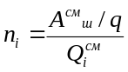, шт,
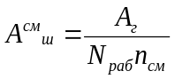, т/см,
где А^{см}_{ш} – сменная производительность шахты (рудника), т/см;
q – выход руды с 1 п.м., т;
Q^{см}_{i} – сменная производительность i-го оборудования;
А_{г} – годовая проиводительность шахты (рудника), т;
N_{раб} – количество рабочих дней в году;
n_{см} – количество рабочих смен по выдаче руды.
8. Технико-экономические показатели

Основные технико-экономические показатели проекта приводятся в табл. 8.1.
При определении производительности блока в стадии очистных работ необходимо исходить то количества руды, добываемой за цикл, и его производительности. Под циклом очистных работ понимается совокупность операций по отбойке, управлению горным давлением, доставке и погрузке определенного объема руды. Продолжительность цикла исчисляется от одного взрыва до другого. Для многих систем разработки часть указанных операций и процессов может отсутствовать или быть разобщенными в пространстве и выполняться параллельно. В таких случаях длительность их выполнения следует исключать из суммарной продолжительности цикла и производительность блока (камеры) будет определяться производительностью оборудования на доставке и погрузке руды. В работе, как правило, находится один погрузочный пункт и только при подготовке блока разобщенными откаточными выработками их может быть два.
Таблица 8.1
Основные технико-экономические показатели
Показатели | Един. изм | По проекту
Годовая производительность шахты (рудника | тыс.т | А
Режим работы | дни | N
Суточная добыча | т | 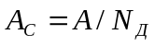
Количество блоков в очистной выемке |  | 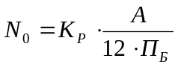
Объем подготовительно-нарезных работ на 1000 тонн руд | куб.м./1000т | 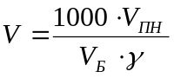
Потери руды | % | П
Разубоживание | % | R
Производительность труда на очистных работах | т./чел.-см. | П
Производительность блока (камеры) | тыс.т./мес. | П
Количество блоков в стадии очистных работ определяется исходя из заданной производительности рудника, производительности блока и коэффициента резерва блоков, величина которого находится в пределах 1,15-3,0.
Производительность труда на очистных работах определяется суммарными удельными затратами труда на выполнение производственных процессов
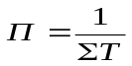
где 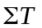 - суммарные удельные затраты труда по отбойке руды, управлению горным давлением, выпуску и доставке руды.

БИБЛИОГРАФИЧЕСКИЙ СПИСОК

1. Справочник по горно - рудному делу /Под ред. В.А.Гребенюка, Я.С. Пыжьянова, И.Е.Ерофеева.- М.:Недра,1983, 816 с.

2. Агошков М.И., Борисов С.С., Боярский В.А. Разработка рудных и нерудных месторождений .-М.: Недра, 1983, 424 с.

3. Брюховецкий О.С., Бунин Ж.В., Ковалев И.А. Технология и комплексная механизация разработки месторождений полезных ископаемых: Учеб.для вузов.- М.:Недра, 1989, 300 с.

4. Жигалов М.Л., Ярунин С.А. Технология, механизация и организация подземных горных работ, Учеб. для вузов.-М.: Недра, 1990, 423 с.

5. Именитов В.Р. Процессы подземных горных работ при разработке рудных месторождений: Учебник.- М.: Недра, 1984, 504 с.

6. Баранов А.О. Проектирование технологических схем и процессов подземной добычи руд: Справочное пособ.-М.: Недра, 1993, 283 с.
7. Каварма И.И., Дидок А.В. Средства механизации рудных шахт: Справочник/Под ред. И.И. Каварма. Киев: Техника, 1989, 176 с.

8. Справочник по разработке соляных месторождений/Р.С.Пермяков, О.В. Ковалев, В.Л. Пинский и др.- М.:Недра, 1986, 212 с.

9. Единые правила безопасности при разработке рудных, нерудных и россыпных месторождений подземным способом.-М.:Недра, 1977, 223с.
10. Шестаков В.А.Проектирование горных предприятий: Учебник для студ.вузов.-2-е изд. перераб. - М.: Изд. Московского государственного горного университета, 1995, 508с.
11. Именитов В.Р. Системы разработки рудных месторождений. М.: Изд-во МГГУ, 2000.

СОДЕРЖАНИЕ
- Введение 1
- Порядок выполнения курсовой работы 1
- Содержание курсовой работы 1
- Исходные данные для проектирования 1
- Общие положения 4
- Размеры и запасы рудничного поля 4
- Производительность и срок существования рудника 6
- Режим работы предприятия 8
6. Вскрытие месторождения 9
- Высота этажа, подготовка, тип подземного транспорта.
Зона сдвижения пород 9
- Обоснование варианта вскрытия. Тип, число
вскрывающих выработок, их сечение 11
- Оборудование подъема, околоствольные дворы,
подземные дробильные комплекты 15
- Объемы горно-капитальных работ 24
7. Система разработки 25
- Выбор системы разработки 25
- Обоснование параметров системы разработки
(описательного характера по данным литературы и практики) 27
- Выбор (описательный) технологических схем и
оборудования для основных процессов (отбойка, выпуск,
доставка) 30
- Расчет потребного количества электромеханического
оборудования для основных процессов (бурение, заряжание,
забойка, выпуск, доставка, оборка и крепление кровли и боков
залежи) 52
8. Технико-экономические показатели 53
Библиографический список 55

Объемы приведены клетевых и скиповых ветвей без камер и бункеров

